# CHƯƠNG 1 : TỔNG QUAN VỀ SPRING BOOT VÀ KIẾN TRÚC MICROSERVICE

* 1. **Giới thiệu về Spring Framework**
     1. **Tổng quan về Spring Framework**

Spring Framework là một framework ứng dụng và bộ chứa đảo ngược điều khiển cho Java. Chức năng chính của framework này có thể áp dụng cho bất kỳ ứng dụng Java nào. Tuy vậy, nhiều bản mở rộng dành cho việc xây dựng ứng dụng web cũng được phát triển trên nền tảng Java EE. Tuy framework không ấn định lên một mô hình lập trình cụ cụ thể nào, Spring Framework đã trở nên phổ biến trong cộng đồng Java như một phương án song hành, thay thế hoặc thậm chi bổ sung cho mô hình Enterprise JavaBeans (EJB). Đây là một framework mã nguồn mở.

* + 1. **Kiến trúc và các module của Spring Framework**

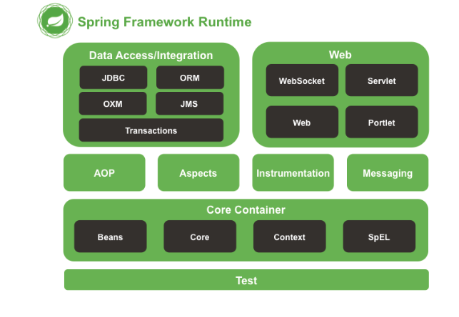

Hình 1.1 Kiến trúc Spring Framework

* + - 1. *Spring Bean*

Spring Bean cung cấp tính năng IoC (Inversion of Control) và DI (Dependency Injection ).Spring Bean là trung tâm của Spring Core và là trái tìm của ứng dụng Spring. Trái ngược với EJB, Spring Framework được thiết kế từ lõi bằng cách sử dụng các POJO hay các Spring Bean.Spring Bean có thể hiểu là các đối tượng Java đơn giản. Điều này khá tương đồng với nguyên lý thiết kế “Đơn trách nhiệm”(Single Reponsibility) của Rebert C. Martin trong lập trình hướng đối tượng.

* + - 1. *Spring Context*

Spring Context kế thừa các tính năng của Spring Bean và bổ sung các hỗ trợ cho đa ngôn ngữ (internaltionalization). Ngoài ra,Spring Context cũng hỗ trợ các tính năng của Java EE như EJB , JMX và truy cập từ xa cơ bản. Interface ApplicationContext là tiêu điểm của Spring Context.

* + - 1. *Spring Expression Language*

Spring Expression Language là một ngôn ngữ ngắn gọn giúp cho việc cấu hình Spring Framework trở nên linh hoạt.

* + - 1. *AOP, Aspects and Instrumentation*

Những module này hỗ trợ cài đặt lập trình hướng khía cạnh(Aspect Oriented Programming), hỗ trợ tích hợp với AspectJ.

* + - 1. *Data Access/ Integration*

Nhóm này bao gồm JDBC, ORM , OXM , JMS và module Transaction. Những module này cung cấp khả năng giao tiếp với database.

* + - 1. *Web*

Hay còn gọi là Spring MVC, bao gồm Web, Web-Servlet , … hỗ trợ cho việc tạo ứng dụng web.

* 1. **Spring Boot** 
     1. **Tổng quan về Spring Boot**

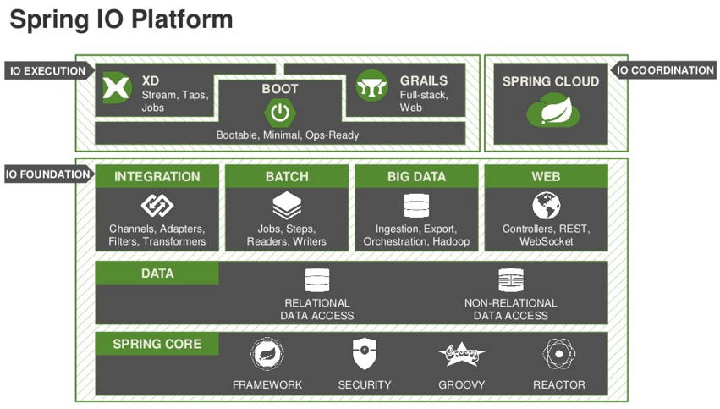

Hình 1.2 Spring IO Plaform

Spring Boot là một project nằm trên tầng IO Execution (Tầng thực thi) của Spring IO Framework.

Spring Boot là bước tiếp theo của Spring, giúp cho Spring dễ dàng hơn trong việc thiết lập và phát triển ứng dụng. Với Spring Boot các cấu hình Spring được giảm thiểu tối đa. Spring Boot hỗ trợ các bộ chứa nhúng (embedded containers) điều này cho phép các ứng dụng web có thể chạy độc lập mà không cần phải triển khai lên các WebServer.

Spring Boot có thể tạo ứng dụng chạy bằng command line ‘java-jar’ hoặc xuất ra file ‘war’ để triển khai lên Web Server như thông thường.Spring Boot cung cấp một “CLI Tool” để chạy các kịch bản Spring.

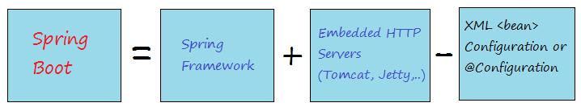

Hình 1.3 Minh họa tổng quan Spring Boot

* + 1. **Ưu điểm của Spring Boot**

Dễ dàng phát triển các ứng dụng dựa trên Spring với Java và Groovy.

Giảm thiểu thời gian phát triển và tăng năng xuất.

Tránh việc phải viết nhiều mà nguyên mẫu(Bolierplate Code), Annotations và các cấu hình XML.

Dễ dàng tương tác với các ứng dụng Spring Boot với hệ sinh thái Spring như Spring JDBC, Spring ORM , Spring Data , Spring Security , ….

Sử dụng cách tiếp cận “Nguyên tắc cấu hình mặc định” để giảm thiểu thời gian và nỗ lực cần thiết để phát triển ứng dụng.

Cung cấp sẵn các server nhúng (Embedded HTTP Servers) như Tomcat , Jetty , … để phát triển và test các ứng dụng web nhanh và dễ dàng.

Cung cấp một bộ công cụ CLI (Command Line Interface) để phát triển và test các ứng dụng Spring Boot (Java hoặc Groovy) từ các dòng lệnh (command prompt) dễ dàng và nhanh chống.

Cung cấp rất nhiều các plugin để phát triển và test các ứng dụng Spring Boot nhanh chống sử dụng các công cụ Build như Maven và Gradle.

Cung cấp rất nhiều các plugin để làm việc với cơ sở dữ liệu nhúng (embedded database) và các cơ sở dữ liệu trên bộ nhớ (In-Memory Database) một cách dễ dang.

* 1. **Spring Data JPA**

Java Persistence API ( JPA ) là một giao diện lập trình ứng dụng Java, nó mô tả các mối quan hệ dữ liệu trong ứng dụng sử dụng Java Platform.

JPA cung cấp một mô hình POJO Persistence cho phép ánh xạ các table/ các mối quan hệ giữa các table trong database sang các class/mối quan hệ giữa các object.

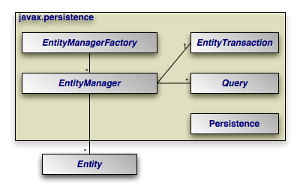

Hình 1.2.8.4 Kiến trúc JPA

Entity là các đối tượng thế hiện tương ứng 1 table trong cơ sở dữ liệu.Khi lập trình , entity thường là các class POJO đơn giản gồm các method getter , setter.

EntityManager là một giao diện (interface) cung cấp các API cho việc tương tác với các Entity như Persist (lưu một đối tượng mới), merge (cập nhật một đối tượng), remove (xóa 1 đối tượng).

EntityManagerFactory được dùng để tạo ra một thể hiện của EntityManager.

Persistence là lưu trữ bản sao của đối tượng cơ sở dữ liệu vào bộ nhớ tạm thời.

Spring Data JPA là một phần của Spring Data Family, nó không phải là một JPA Provider mà là một đặc tả, nó là một thư viện/framework bổ sung thêm một lớp trừu tượng trên đỉnh của JPA Provider. Spring Data JPA chỉ làm việc với các cơ sở dữ liệu quan hệ. Spring Data JPA hỗ trợ Java Persistent Query Language.

* 1. **Spring Security**
     1. **Giới thiệu**

Spring Security là một dự án nổi bật trong hệ sinh thái Spring. Spring Security cung cấp các dịch vụ bảo mật toàn diện cho các ứng dụng doanh nghiệp có nền tảng Java EE.

Spring Security cung cấp 2 cơ chế cơ bản:

* *Authentication (xác thực):* là tiến trình thiết lập một principal. Principal có thể hiểu là một người, hoặc một thiết bị, hoặc một hệ thống nào đó có thể thực hiện một hành động trong ứng dụng của bạn.
* *Authorization (phân quyền)*: là tiến trình quyết định xem một principal có được phép thực hiện một hành động trong ứng dụng của bạn hay không. Trước khi diễn tiến tới Authorization, principal cần phải được thiết lập bởi Authentication.

Có thể thấy đây là 2 cơ chế khá phổ biến trong các dịch vụ bảo mật, không chỉ riêng Spring Security.

* + 1. **Lợi ích của Spring Security**

Lợi ích lớn nhất của Spring Security là tích hợp tính năng xác thực và phân quyền một cách dễ dàng vào ứng dụng.

Ngoài ra Spring Security còn giúp:

* Chống lại CSRF attack.
* Bảo vệ Session Fixation.
* Mã hóa mật khẩu.
* Cache control.
* XSS-Protection.
  1. **Kiến trúc Microservice**
     1. **Tổng quan về kiến trúc Microservice**

Microservice là một kỹ thuật phát triển phần mềm, một biến thể của kiến trúc hướng dịch vụ (SOA) cấu trúc một ứng dụng như một tập hợp các service được ghép “lỏng lẻo”.

Trong kiến trúc Microservice, một ứng dụng sẽ được chia thành một tập hợp nhiều service kết nối nhỏ hơn.

Một service thường thực hiện một tập hợp các tính năng hoặc chức năng và có thể có một cơ sở dữ liệu riêng biệt.Mỗi microservice là một ứng dụng nhỏ có cấu trúc lục giác (hexagonal architecture) riêng bao gồm logic nghiệp vụ cùng với các adapters khác nhau.

Một số microservice sẽ cung cấp **API** được sử dụng bởi các microservices khác hoặc bởi các ứng dụng của khách hàng. Một số Microservices khác có thể triển khai giao diện người dùng web. Khi chạy, mỗi instance thường là một cloud VM or a Docker container.

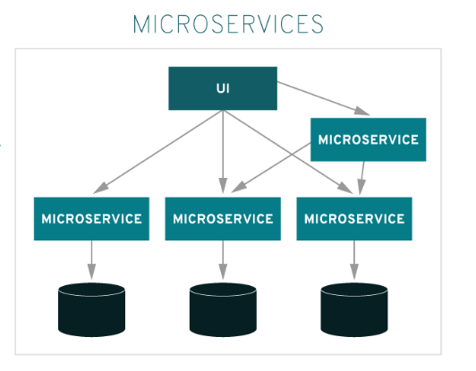

Hình 1.2.8.5 Kiến trúc Microservies

* + 1. **Đặc điểm kiến trúc Microservices**

Tập hợp một nhóm nhỏ các service: mức độ chi tiết của một service là nhỏ và mỗi service này sẽ chịu một trách nhiệm cụ thể (single responsiblity) và chỉ tập trung vào nhiệm vụ đó.

Việc phát triển và mở rộng một service là hoàn toàn độc lập. Điều này mang lại tính linh hoạt cho hệ thống . Quá trình deliver feature, release version sẽ dễ dàng và nhanh chóng. Hơn nữa sẽ không còn tình trạng bị block như ở mô hình monolithic

Giảm tải được các mối quan ngại về công nghệ sử dụng. Chọn một công nghệ phù hợp với vấn đề của doanh nghiệp có thể được giải quyết dễ dàng. Các service giap tiếp với nhau thông qua API, do vậy mỗi service có thể dùng một ngôn ngữ riêng biệt. Serivce A dùng Java, Service B dùng Javascript ...

Đối với nhà phát triển, microservice đem lại tính độc lập và tự quản lí cho mỗi team. Một team sẽ có trách nhiệm toàn bộ với life-cycle của một hay nhiều service. Họ làm việc trong việc context biệt lâp, có thể tự quản lí các quyết định của mình.

* + 1. **Thuộc tính của kiến trúc Microservices**

*Autonomous (tính tự trị)* là một service sẽ là 1 đơn vị chức năng, cung cấp API để thực hiện việc trao đổi, giao tiếp với các service khác

*Isolated (tính biệt lập)* là một serivce sẽ là 1 đơn vị triển khai. Nó có thể được chỉnh sửa, test và deployed như 1 đơn vị mà không ảnh hưởng đến những khía cạnh khác.

*Elastic* là một service là phi trạng thái (stateless) vì vậy nó có thể scale tùy ý khi cần thiết.

*Resilient* là một microservice sẽ được thiết kế để chấp nhận các lỗi, các rủi ro có thể xảy ra, các lỗi này là các lỗi có thể chấp nhận được

*Responsive* là phản hồi cho các request trong khoảng thời gian hợp lý.

Intelligent(Tính thông minh) là nói đến việc hệ thống có thể tìm thấy các endpoint của các microservice đã được đăng kí.

*Message Oriented* là mô hình micro-service hoạt động dựa trên giao thức HTTP hoặc message bus để tạo nên sự giao tiếp giữa các service. Điều này đảm bảo tính loose coupling, tính biệt lập và có thể cung cấp lỗi dưới dạng message

*Programmable* nó cung cấp các API cho phép truy cập bởi developer và administrator.

*Composable* là bao gồm nhiều microservices.

*Automated* là vong đời của Microservice được quản lý thông qua automation bao gồm development, build, test, staging, production và distribution.)

* + 1. **Ưu điểm của kiến trúc Microservice**

Dễ nâng cấp và mở rộng hệ thống.

Do tách biệt nên nếu một service bị lỗi, toàn bộ hệ thống vẫn hoạt động bình thường.

Kiến trúc microservice, các service tách biệt nhau, có thể sử dụng được nhiều ngôn ngôn ngữ lập trình riêng, hệ quản trị cơ sở dữ liệu riêng.

Hệ thống được chia thành nhiều serice nhỏ nên việc testing dễ dàng hơn.

Cải thiện khả năng bảo trì với mỗi service tương đối nhỏ do đó dễ hiểu và thay đổi hơn.

Dễ dàng hơn trong việc tích hợp 3rd-party.

Mỗi service có dung lượng lưu trữ riêng và có thể có cơ sở dữ liệu riêng.

* 1. **REST và RESTful API**
     1. **Tổng quan**

REST (REpresentational State Transfer) là một dạng chuyển đổi cấu trúc dữ liệu, là một phong cách kiến ​​trúc cho việc thiết kế các ứng dụng có kết nối. Nó sử dụng HTTP đơn giản để tạo cho giao tiếp giữa các máy. Vì vậy, thay vì sử dụng một URL cho việc xử lý một số thông tin người dùng, REST gửi một yêu cầu HTTP như GET, POST, DELETE,… đến một URL để xử lý dữ liệu.

API (Application Programming Interface) là giao diện lập trình ứng dụng giúp tạo ra các phương thức kết nối với các thư viện và ứng dụng khác nhau.

REST API là một ứng dụng chuyển đổi cấu trúc dữ liệu có các phương thức để kết nối với các thư viện và ứng dụng khác.

REST API không được xem là một công nghệ, nó là một giải pháp để tạo ra các ứng dụng web services thay thế cho các kiểu khác như SOAP, WSDL (Web Service Definition Language),…

Một dịch vụ web sử dụng REST API thì được gọi là RESTful API.

RESTful API là một tiêu chuẩn dùng trong việc thiết kế API cho các ứng dụng web (thiết kế Web services) để tiện cho việc quản lý các resource. Nó chú trọng vào tài nguyên hệ thống (tệp văn bản, ảnh, âm thanh, video, hoặc dữ liệu động…), bao gồm các trạng thái tài nguyên được định dạng và được truyền tải qua HTTP.

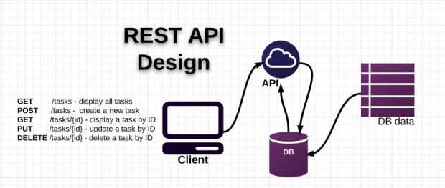

Hình 1.2.8.6 Tổng quan REST API

* + 1. **Cách hoạt động của RESTful API**

REST hoạt động chủ yếu dựa vào giao thức HTTP. Các hoạt động cơ bản nêu trên sẽ sử dụng những phương thức HTTP riêng.

GET (SELECT): Trả về một Resource hoặc một danh sách Resource.

POST (CREATE): Tạo mới một Resource.

PUT (UPDATE): Cập nhật thông tin cho Resource.

DELETE (DELETE): Xoá một Resource.

Những phương thức hay hoạt động này thường được gọi là CRUD tương ứng với Create, Read, Update, Delete.

Đa số lập trình viên viết RESTful API giờ đây đều chọn JSON hoặc XML là định dạng chính thức.

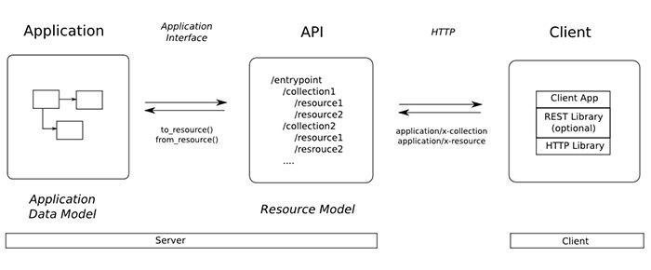

Hình 1.2.8.7 Luồng hoạt động REST API

* + 1. **Authentication và cấu trúc dữ liệu trả về**

RESTful API không sử dụng session và cookie, nó sử dụng một access_token với mỗi request. Dữ liệu trả về thường có cấu trúc JSON hoặc XML.

Trạng thái trả về (Status Code):

Bảng 1.1 Mã trạng thái HTTP

|  |  |
| --- | --- |
| Trạng thái | Mô tả |
| 200 OK | Trả về thành công cho những phương thức GET, PUT, PATCH hoặc DELETE |
| 201 Created | Trả về khi một Resouce vừa được tạo thành công. |
| 204 No Content | Trả về khi Resource xoá thành công |
| 304 Not Modified | Client có thể sử dụng dữ liệu cache |
| 400 Bad Request | Request không hợp lệ |
| 401 Unauthorized | Request cần có auth |
| 403 Forbidden | Bị từ chối không cho phép |
| 404 Not Found | Không tìm thấy resource từ URI |
| 405 Method Not Allowed | Phương thức không cho phép với user hiện tại. |
| 410 Gone | Resource không còn tồn tại, Version cũ đã không còn hỗ trợ |
| 415 Unsupported Media Type | Không hỗ trợ kiểu Resource này. |
| 422 Unprocessable Entity | Dữ liệu không được xác thực |
| 429 Too Many Requests | Dữ liệu không được xác thực |

* + 1. **Ưu điểm RESTful API**

Giúp cho ứng dụng rõ ràng hơn.

REST URL đại diện cho resource chứ không phải hành động.

Dữ liệu được trả về với nhiều định dạng khác nhau như: xml, html, json,..

Code đơn giản và ngắn gọn.

REST chú trọng vào tài nguyên của hệ thống.

* 1. **So sánh và đánh giá**
     1. **So sánh Spring Boot và Spring MVC**

|  |  |
| --- | --- |
| **Spring** | **Spring Boot** |
| **Spring Framework** là một khung Java EE được sử dụng rộng rãi để xây dựng các ứng dụng. | Spring Boot Framework được sử dụng rộng rãi để phát triển các **REST APIs.** |
| Nó nhằm mục đích đơn giản hóa việc phát triển Java EE giúp các nhà phát triển làm việc hiệu quả hơn. | Nó nhằm mục đích rút ngắn độ dài mã và cung cấp cách dễ dàng nhất để phát triển **Web Application.** |
| Tính năng chính của Spring Framework là **dependency injection**. | Tính năng chính của Spring Boot là **Autoconfiguration**. Nó tự động cấu hình các lớp dựa trên yêu cầu. |
| Nó giúp làm cho mọi thứ đơn giản hơn bằng cách cho phép chúng ta phát triển **loosely coupled applications**. | Nó giúp tạo một ứng dụng độc lập với ít cấu hình hơn. |
| Lập trình viên cần viết rất nhiều mã (mã viết sẵn) để thực hiện nhiệm vụ tối thiểu. | Nó làm giảm đi mã viết sẵn. |
| Để kiểm tra dự án Spring, chúng ta cần thiết lập sever một cách rõ ràng. | Spring Boot cung cấp máy chủ nhúng như Jetty và Tomcat, v.v. |
| Các nhà phát triển xác định thủ công các dependencies cho dự án Spring trong pom.xml. | Spring Boot đi kèm với khái niệm khởi động trong tệp pom.xml, bên trong xử lý việc tải xuống các JAR phụ thuộc dựa trên Spring Boot Requirement. |

Bảng : So sánh Spring và Spring Boot

* + 1. **So sánh Spring Boot và Spring MVC**

|  |  |
| --- | --- |
| **Spring Boot** | **Spring MVC** |
| **Spring Boot** là một module của Spring để đóng gói ứng dụng dựa trên Spring với các giá trị mặc định hợp lý. | **Spring MVC** model view controller-based web framework dựa trên Spring. |
| Nó cung cấp các cấu hình mặc định để xây dựng **Spring-powered framework**. | Nó cung cấp các tính năng sẵn sàng sử dụng để xây dựng một ứng dụng web. |
| Không có yêu cầu đối với các file mô tả khi triển khai. | Cần có nhiều file mô tả triển khai. |
| Nó tránh mã viết sẵn và kết hợp các dependencies lại với nhau trong một đơn vị duy nhất. | Nó chỉ định từng dependency riêng biệt. |
| Nó làm giảm thời gian phát triển và tăng năng suất. | Cần nhiều thời gian hơn để đạt được điều tương tự. |

Bảng : So sánh Spring Boot với Spring MVC

* + 1. **So sánh Microservices và Monolithic**

| **Monolithic** | **Ưu điểm** | **Nhược điểm** |
| --- | --- | --- |
| Đây là kiểu phát triển truyền thống | Tất cả chỉ nằm trên 1 project, centralized management, dễ dev | Khi monolithic scale up lên, code base sẽ rất bự, một member mới sẽ khó biết bắt đầu từ đâu |
| Phù hợp với các dự án nhỏ | Dễ debugging and testing | Tính ổn định không cao, vì 1 cái crash sẽ ảnh hưởng tới toàn bộ hệ thống, có thể hiểu như mọi thứ là 1 cỗ máy thống nhất mọi thứ cần phải nhịp nhàng |
|  | Dễ để deployment, và dễ phát triển, vì đó là kiểu truyền thống các kĩ sư cơ bản đều được trang bị đủ kiến thức cần thiết | Thay đổi sẽ khó vì các component sẽ có ràng buộc liên quan với nhau |
|  |  | Một component muốn chuyển đổi ngôn ngữ chẳng hạn, thì sẽ khó khăn vì nó cần kết nối tới những thằng component khác nữa |

`Bảng : Ưu điểm và nhược điểm kiến trúc Monothlic

| **Microservices** | **Ưu điểm** | **Nhược điểm** |
| --- | --- | --- |
| Các services liên hệ với nhau thông qua (http request, streaming, socker, rpc...) | Chia nhỏ hệ thống thành nhiều component(service) độc lập. Một team sẽ có trách nhiệm toàn bộ với life-cycle của một hay nhiều service. Mỗi micro-service độc lập có thể sử dụng database riêng | Tăng độ phức tạp: nó giống như là 1 distributed system, 1 hệ thống lớn chính vì vậy tât cả sự liên kết cần phải dc tính toán cẩn thận. |
| Microservice chia nhỏ bao nhiêu là phù hợp: lựa chọn dựa trên kinh nghiệm của bạn | Giảm thiểu sự phụ thuộc lẫn nhau ở tầng code. Developers làm việc trên một code base nhỏ hơn, dễ dàng làm việc hơn giảm thiểu sự phụ thuộc vào các function | Vấn đề về testing: vì các compient deployable độc lập, nên khi test toàn bộ hệ thống sẽ khó hơn rất nhiều. |
|  | Mỗi microservices có thể sd các ngôn ngữ khác nhau(dễ dàng trong việc lựa chọn technology) | Cách xử lý giao tiếp giữa các microservices, xử lý lỗi để tránh làm gián đoạn các microservices khác, test cho từng micro services |
|  | Sau khi deploy, khi muốn cải thiện 1 phần, thì ko cần update toàn bộ hệ thống mà chỉ cần rebuild và deploy cai micro service. | Với các projects nhỏ khi chuyển qua Microservices có thể bị chậm hơn, dò cần thêm thời gian giao tiếp giữa các microservices |
|  |  | Số lượng service càng lốn thì vấn đề về management complexity cũng tăng theo |
|  |  | Có thể sẽ tốn nhiều tài nguyên hơn dó mỗi thành phần cần instances riêng và container riêng của nó |

Bảng : Ưu điểm và nhược điểm kiến trúc Microservies

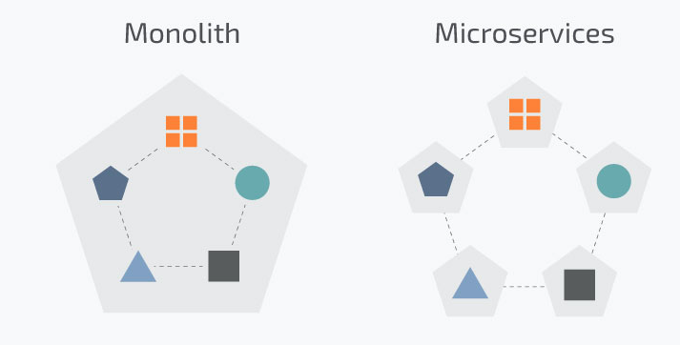

Hình: So sánh kiến trúc Microservies và Monolith

* + 1. **Đánh giá Spring Boot**

Nó là một framework hỗ trợ mạnh mẽ cho việc lập trình. Cấu hình toàn bộ dự án trong một file giúp cho việc phát triển dễ dàng hơn.

* + 1. **Đánh giá Microservices**

Microservices là một kiến trúc phát triển phần mềm tốt nhưng không phải cho tất cả các loại ứng dụng.

Đây là một kiến trúc hoạt động tuyệt vời để phát triển các ứng dụng và hệ thống phức tạp.

Chọn kiến trúc phát triển khi nhiều nhóm phát triển có kinh nghiệm và hệ thống phải đủ phức tạp để chia thành nhiều dịch vụ nhỏ.

Khi ứng dụng lớn cần tính ổn định cao , tính linh hoạt , sử dụng nhiều công nghệ và phát triển mở rộng không ảnh hưởng tới hệ thống thì Microservices là một lựa chọn.

# CHƯƠNG 2: PHÂN TÍCH VÀ THIẾT KẾ HỆ THỐNG

1. **Mô tả bài toán**

Xây dựng một hệ thống API cơ bản để quản lý việc xuất nhập khẩu của một công ty giả định.

Hệ thống sẽ thực hiện một số chức năng như sau:

+ Quản lý phân loại hàng hóa đang có trong kho.

+ Quản lý việc nhập hàng.

+ Quản lý việc xuất hàng.

+ Xuất excel bảng sao kê.

Hệ thống được xây dựng dựa theo kiến trúc Microservice.

Hệ thống sẽ có tài khoản người quản lý, sau khi đăng nhập thành công mới được vào hệ thống quản lý xuất nhập khẩu.

* 1. **Tài liệu đặc tả hệ thống**
     1. **Yêu cầu chức năng hệ thống**

Quản lý người dùng:

+ Cho phép người dùng xem thông tin cá nhân.

+ Đổi mật khẩu

Quản lý và phân loại hàng hóa trong kho:

+ Cho phép người dùng có thể thêm sửa xóa một loại hàng hóa đang quản lý

+ Người dùng có thể tìm kiếm theo mã hoặc tên hoặc loại của hàng hóa.

+ Người dùng có thể tìm kiếm danh sách một loại hàng hóa cụ thể.

Quản lý nhập khẩu:

+ Phân loại hàng hóa vào kho.

+ Ước tính sức chứa kho.

+ Lưu trữ hình ảnh hồ sơ liên quan.

+ Tăng số lượng tồn kho từng hàng hóa nhập khẩu trong kho.

+ Tìm kiếm theo các tiêu chí.

Quản lý xuất khẩu:

+ Ước tính chi phí vận chuyển theo từng loại hàng.

+ Tính thuế từng đơn hàng xuất khẩu.

+ Kiểm tra hàng hóa bị cấm vận mỗi quốc gia theo loại hàng.

+ Truy nguồn gốc hàng hóa được xuất khẩu.

+ Tìm kiếm theo các tiêu chí.

Xuất Excel sao kê:

+ Xuất Excel sao kê hàng hóa tồn kho.

+ Xuất Excel sao kê thông tin phiếu nhập hàng theo tháng và năm.

+ Xuất Excel sao kê thông tin phiếu xuất theo tháng và năm.

* + 1. **Phân rã hệ thống**

Hệ thống được xây dựng theo kiến trúc microservies dựa vào các yêu cầu hệ thống và chức năng ta có được cái service sau:

* *Service User* : Dịch vụ quản lý người dùng
* *Service Commodity* : Dịch vụ về quản lý hàng hóa.
* *Service ImportExportCommodity* : Dịch vụ quản lý xuất nhập khẩu hàng hóa.
* *Service Statement*: Dịch vụ quản lý sao kê thông tin.

Với kiến trúc Microservice thì mỗi dịch vụ sẽ được xem là một bài toán riếng biệt. Nó được thiết kế và hoạt động độc lập với nhau mà không lệ thuộc vào một dịch vụ khác.

Yêu cầu các dịch vụ phải có tính bền vững cao.

* 1. **Thiết kế Use Case**
     1. **Use case diagram**

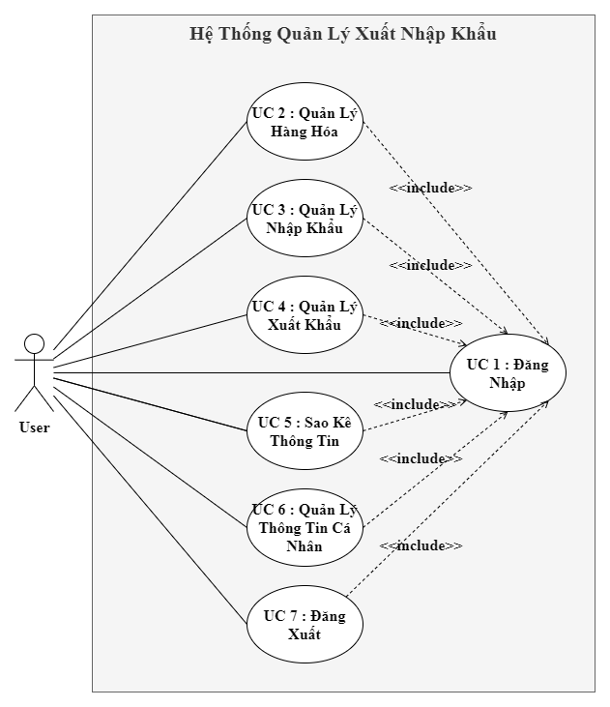

Hình 2.2.8.1 Use case - Tổng quan hệ thống

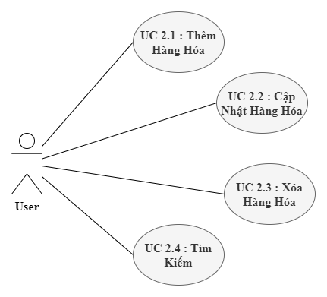

Hình 2.8.2 Use case - Quản lý hàng hóa

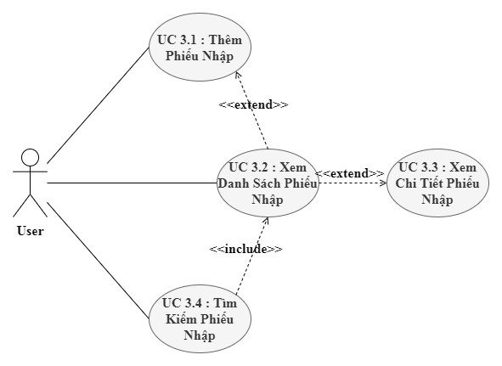

Hình 2.8.3 Use case - Quản lý nhập khẩu

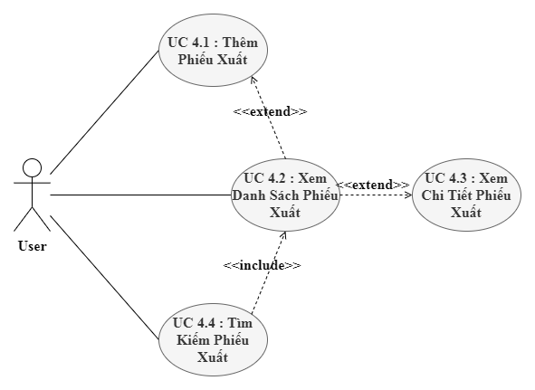

Hình 2.8.4 Use case - Quản lý xuất khẩu

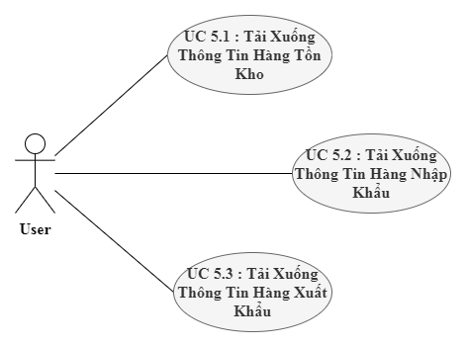

Hình 2.8.5 Use case - Quản lý sao kê

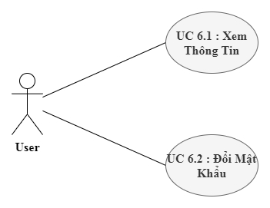

Hình 2.8.6 Use case - Quản lý người dùng

* + 1. **Mô tả actor**

|  |  |
| --- | --- |
| Actor | Vai trò |
| User | User là đối tượng chính tác động trực tiếp và nhiều nhất vào hệ thống.  User có thể thực hiện hầu hết các chức năng của ứng dụng. |

Bảng : Danh sách actor

* + 1. **Đặc tả Use Case**
       1. **Đăng Nhập**

|  |  |
| --- | --- |
| Tên | Đăng nhập. |
| Mã | UC1 |
| Mô tả | Chức năng cho phép actor đăng nhập tài khoản. |
| Actor | User. |
| Pre-condition | N/A |
| Post-condition | Nếu thành công, đăng nhập vào website.  Nếu thất bại, thông báo lỗi. |
| Trigger | N/A |
| Basic flow | 1. Vào trang Quản Lý Hệ Thống Xuất Nhập Khẩu.  2. Hiển thị màn hình đăng nhập.  3. Actor nhập username, password.  4. Actor nhấn nút Login hoặc bấm nút Enter. |
| Alternative flow | N/A |
| Exception | N/A |

Bảng : Đặc tả use case 1 – Đăng nhập

* + - 1. **Quản lý hàng hóa**
         1. *Thêm hàng hóa*

|  |  |
| --- | --- |
| Tên | Thêm Hàng Hóa |
| Mã | UC 2.1. |
| Mô tả | Chức năng cho phép actor thêm hàng hóa quản lý. |
| Actor | User. |
| Pre-condition | Đăng nhập vào hệ thống quản lý xuất nhập khẩu |
| Post-condition | Nếu thành công, hàng hóa sẽ được lưu vào cơ sỡ dữ liệu để quản lý. |
| Trigger | N/A |
| Basic flow | 1. Actor sẽ chọn thao tác trên màn hình Thêm hàng hóa.  2. Actor nhập các thông tin liên quan đến hàng hóa.  3. Actor nhấn nút [Thêm].  4. Hệ thống sẽ lưu lại thông tin hàng hóa cần quản lý và quay trở lại trang Danh sách hàng hóa. |
| Alternative flow | N/A |
| Exception | N/A |

Bảng : Đặc tả Use case 3.1 – Thêm hàng hóa

* + - * 1. *Cập nhật hàng hóa*

|  |  |
| --- | --- |
| Tên | Cập Nhật Hàng Hóa |
| Mã | UC 2.2. |
| Mô tả | Chức năng cho phép actor cập nhật hàng hóa quản lý. |
| Actor | User. |
| Pre-condition | Đăng nhập vào hệ thống quản lý xuất nhập khẩu |
| Post-condition | Nếu thành công, hàng hóa sẽ được cập nhật lại thông tin vào cơ sỡ dữ liệu. |
| Trigger | N/A |
| Basic flow | 1. Actor sẽ thao tác trên màn hình Danh sách hàng hóa.  2. Actor nhấn vào nút [Cập nhật] ở hàng hóa cần cập nhật.  2. Actor nhập các thông tin cần thay đổi.  3. Actor nhấn nút [Cập nhật].  4. Hệ thống sẽ cập nhật lại thông tin hàng hóa cần quản lý và quay trở lại trang Danh sách hàng hóa. |
| Alternative flow | N/A |
| Exception | N/A |

Bảng : Đặc tả Use case 3.2 – Cập nhật hàng hóa

* + - * 1. *Xóa hàng hóa*

|  |  |
| --- | --- |
| Tên | Xóa Hàng Hóa |
| Mã | UC 2.3. |
| Mô tả | Chức năng cho phép actor xóa hàng hóa quản lý. |
| Actor | User. |
| Pre-condition | Đăng nhập vào hệ thống quản lý xuất nhập khẩu |
| Post-condition | Hàng hóa sẽ bị xóa khỏi danh sách quản lý. |
| Trigger | N/A |
| Basic flow | 1. Actor vào trang Danh sách hàng hóa.  2. Actor nhấn vào nút [Xóa] ở hàng hóa cần xóa.  3. Actor nút [Xác nhận] ở thông báo xóa.  4. Hệ thống sẽ kiểm tra và hóa hàng hóa khỏi danh sách quản lý. |
| Alternative flow | N/A |
| Exception | N/A |

Bảng : Đặc tả Use case 2.3 – Xóa hàng hóa

* + - * 1. *Tìm kiếm*

|  |  |
| --- | --- |
| Tên | Tìm Kiếm Hàng Hóa |
| Mã | UC 2.4. |
| Mô tả | Chức năng cho phép actor tìm kiếm hàng hóa trong danh sách quản lý. |
| Actor | User. |
| Pre-condition | Đăng nhập vào hệ thống quản lý xuất nhập khẩu |
| Post-condition | Hiển thị danh sách hàng hóa có thông tin liên quan. |
| Trigger | N/A |
| Basic flow | 1. Actor sẽ thao tác trên màn hình Danh sách hàng hóa.  2. Nhập thông tin cần tìm vào ô [Tìm Kiếm]  3. Hệ thống sẽ hiển thị những hàng hóa có liên quan đến dữ liệu nhập vào ở ô [Tìm kiếm] |
| Alternative flow | N/A |
| Exception | N/A |

Bảng : Đặc tả Use case 2.4 – Tìm kiếm hàng hóa

* + - 1. **Quản lý nhập khẩu**
         1. *Thêm phiếu nhập*

|  |  |
| --- | --- |
| Tên | Thêm phiếu nhập |
| Mã | UC 3.1. |
| Mô tả | Chức năng cho phép actor thêm phiếu nhập khẩu hàng hóa. |
| Actor | User. |
| Pre-condition | Đăng nhập vào hệ thống quản lý xuất nhập khẩu |
| Post-condition | Nếu thành công, thông tin phiếu nhập sẽ được lưu vào cơ sỡ dữ liệu để quản lý. |
| Trigger | N/A |
| Basic flow | 1. Actor sẽ chọn thao tác trên màn hình Thêm phiếu nhập.  2. Actor nhập các thông tin liên quan đến phiếu nhập.  3. Actor nhấn nút [Thêm].  4. Hệ thống sẽ lưu lại thông tin phiếu nhập vào cơ sở dữ liệu và quay trở lại trang Danh sách phiếu nhập. |
| Alternative flow | N/A |
| Exception | N/A |

Bảng : Đặc tả Use case 3.1 – Thêm phiếu nhập

* + - * 1. *Xem danh sách phiếu nhập*

|  |  |
| --- | --- |
| Tên | Xem danh sách phiếu nhập |
| Mã | UC 3.2. |
| Mô tả | Chức năng cho phép actor xem danh sách phiếu nhập khẩu hàng hóa. |
| Actor | User. |
| Pre-condition | Đăng nhập vào hệ thống quản lý xuất nhập khẩu |
| Post-condition | Hiển thị danh sách toàn bộ phiếu nhập |
| Trigger | N/A |
| Basic flow | 1. Actor vào Danh sách phiếu nhập. |
| Alternative flow | N/A |
| Exception | N/A |

Bảng : Đặc tả Use case 3.2 – Xem danh sách phiếu nhập

* + - * 1. *Xem chi tiết phiếu nhập*

|  |  |
| --- | --- |
| Tên | Xem chi tiết phiếu nhập |
| Mã | UC 3.3. |
| Mô tả | Chức năng cho phép actor xem chi tiết phiếu nhập khẩu hàng hóa. |
| Actor | User. |
| Pre-condition | Đăng nhập vào hệ thống quản lý xuất nhập khẩu |
| Post-condition | Hiển thị chi tiết phiếu nhập khẩu hàng hóa. |
| Trigger | N/A |
| Basic flow | 1. Actor vào Danh sách phiếu nhập.  2. Actor bấm nút [Chi Tiết] ở phiếu nhập muốn xem. |
| Alternative flow | N/A |
| Exception | N/A |

Bảng : Đặc tả Use case 3.3 – Xem chi tiết phiếu nhập

* + - * 1. *Tìm kiếm phiếu nhập*

|  |  |
| --- | --- |
| Tên | Tìm Kiếm Phiếu Nhập |
| Mã | UC 3.4. |
| Mô tả | Chức năng cho phép actor tìm kiếm phiếu nhập trong danh sách. |
| Actor | User. |
| Pre-condition | Đăng nhập vào hệ thống quản lý xuất nhập khẩu |
| Post-condition | Hiển thị danh sách phiếu nhập có thông tin liên quan. |
| Trigger | N/A |
| Basic flow | 1. Actor sẽ thao tác trên màn hình Danh sách phiếu nhập.  2. Nhập thông tin cần tìm vào ô [Tìm Kiếm]  3. Hệ thống sẽ hiển thị những phiếu nhập có thông tin liên quan đến dữ liệu nhập vào ở ô [Tìm kiếm] |
| Alternative flow | N/A |
| Exception | N/A |

Bảng : Đặc tả Use case 3.4 –Tìm kiếm phiếu nhập

* + - 1. **Quản lý xuất khẩu**
         1. *Thêm phiếu xuất*

|  |  |
| --- | --- |
| Tên | Thêm phiếu xuất |
| Mã | UC 4.1. |
| Mô tả | Chức năng cho phép actor thêm phiếu xuất khẩu hàng hóa. |
| Actor | User. |
| Pre-condition | Đăng nhập vào hệ thống quản lý xuất xuất khẩu |
| Post-condition | Nếu thành công, thông tin phiếu xuất sẽ được lưu vào cơ sỡ dữ liệu để quản lý. |
| Trigger | N/A |
| Basic flow | 1. Actor sẽ chọn thao tác trên màn hình Thêm phiếu xuất.  2. Actor nhập các thông tin liên quan đến phiếu xuất.  3. Actor nhấn nút [Thêm].  4. Hệ thống sẽ lưu lại thông tin phiếu xuất vào cơ sở dữ liệu và quay trở lại trang Danh sách phiếu xuất. |
| Alternative flow | N/A |
| Exception | N/A |

Bảng : Đặc tả Use case 4.1 – Thêm phiếu xuất

* + - * 1. *Xem danh sách phiếu xuất*

|  |  |
| --- | --- |
| Tên | Xem danh sách phiếu xuất |
| Mã | UC 3.2. |
| Mô tả | Chức năng cho phép actor xem danh sách phiếu xuất khẩu hàng hóa. |
| Actor | User. |
| Pre-condition | Đăng nhập vào hệ thống quản lý xuất nhập khẩu |
| Post-condition | Hiển thị danh sách toàn bộ phiếu xuất |
| Trigger | N/A |
| Basic flow | 1. Actor vào Danh sách phiếu xuất. |
| Alternative flow | N/A |
| Exception | N/A |

Bảng : Đặc tả Use case 4.2 – Xem danh sách phiếu xuất

* + - * 1. *Xem chi tiết phiếu xuất*

|  |  |
| --- | --- |
| Tên | Xem chi tiết phiếu xuất |
| Mã | UC 4.3. |
| Mô tả | Chức năng cho phép actor xem chi tiết phiếu xuất khẩu hàng hóa. |
| Actor | User. |
| Pre-condition | Đăng nhập vào hệ thống quản lý xuất nhập khẩu |
| Post-condition | Hiển thị chi tiết phiếu xuất khẩu hàng hóa. |
| Trigger | N/A |
| Basic flow | 1. Actor vào Danh sách phiếu xuất.  2. Actor bấm nút [Chi Tiết] ở phiếu xuất muốn xem. |
| Alternative flow | N/A |
| Exception | N/A |

Bảng : Đặc tả Use case 4.3 – Xem chi tiết phiếu xuất

* + - * 1. *Tìm kiếm phiếu xuất*

|  |  |
| --- | --- |
| Tên | Tìm Kiếm Phiếu Nhập |
| Mã | UC 4.4. |
| Mô tả | Chức năng cho phép actor tìm kiếm phiếu xuất trong danh sách. |
| Actor | User. |
| Pre-condition | Đăng nhập vào hệ thống quản lý xuất nhập khẩu |
| Post-condition | Hiển thị danh sách phiếu xuất có thông tin liên quan. |
| Trigger | N/A |
| Basic flow | 1. Actor sẽ thao tác trên màn hình Danh sách phiếu xuất.  2. Nhập thông tin cần tìm vào ô [Tìm Kiếm]  3. Hệ thống sẽ hiển thị những phiếu xuất có thông tin liên quan đến dữ liệu nhập vào ở ô [Tìm kiếm] |
| Alternative flow | N/A |
| Exception | N/A |

Bảng : Đặc tả Use case 3.1 – Tìm kiếm phiếu xuất

* + - 1. **Sao kê thông tin**
         1. *Tải xuống thông tin hàng hóa tồn kho*

|  |  |
| --- | --- |
| Tên | Tải xuống thông tin hàng hóa tồn kho |
| Mã | UC 5.1. |
| Mô tả | Chức năng cho phép actor tải xuống thông tin hàng hóa đang tồn kho. |
| Actor | User. |
| Pre-condition | Đăng nhập vào hệ thống quản lý xuất nhập khẩu |
| Post-condition | Tải xuống file excel chứa thông tin hàng hóa đang tồn kho. |
| Trigger | N/A |
| Basic flow | 1. Actor sẽ thao tác trên màn hình Danh sách hàng hóa.  2. Actor nhấn nút [Xuất File]  3. Hệ thống sẽ hiển thị thông báo xác nhận.  4. Actor nhấn nút [Xác Nhận]. |
| Alternative flow | N/A |
| Exception | N/A |

Bảng : Đặc tả Use case 5.1 – Tải xuống hàng hóa tồn kho

* + - * 1. *Tải xuống thông tin hàng hóa nhập khẩu*

|  |  |
| --- | --- |
| Tên | Tải xuống thông tin hàng hóa nhập khẩu |
| Mã | UC 5.2. |
| Mô tả | Chức năng cho phép actor tải xuống thông tin phiếu nhập khẩu theo tháng và năm. |
| Actor | User. |
| Pre-condition | Đăng nhập vào hệ thống quản lý xuất nhập khẩu |
| Post-condition | Tải xuống file excel chứa thông tin phiếu nhập khẩu hàng hóa. |
| Trigger | N/A |
| Basic flow | 1. Actor sẽ thao tác trên màn hình Danh sách phiếu nhập.  2. Actor nhấn nút [Xuất File]  3. Hệ thống sẽ hiển thị thông báo.  4. Actor chọn Năm và Tháng cần tải xuống.  4. Actor nhấn nút [Xác Nhận]. |
| Alternative flow | N/A |
| Exception | N/A |

Bảng : Đặc tả Use case 5.2 – Tải xuống sao kê hàng hóa nhập khẩu

* + - * 1. *Tải xuống thông tin hàng hóa xuất khẩu*

|  |  |
| --- | --- |
| Tên | Tải xuống thông tin hàng hóa xuất khẩu |
| Mã | UC 5.2. |
| Mô tả | Chức năng cho phép actor tải xuống thông tin phiếu xuất khẩu theo tháng và năm. |
| Actor | User. |
| Pre-condition | Đăng nhập vào hệ thống quản lý xuất nhập khẩu |
| Post-condition | Tải xuống file excel chứa thông tin phiếu xuất khẩu hàng hóa. |
| Trigger | N/A |
| Basic flow | 1. Actor sẽ thao tác trên màn hình Danh sách phiếu xuất.  2. Actor nhấn nút [Xuất File]  3. Hệ thống sẽ hiển thị thông báo.  4. Actor chọn Năm và Tháng cần tải xuống.  4. Actor nhấn nút [Xác Nhận]. |
| Alternative flow | N/A |
| Exception | N/A |

Bảng : Đặc tả Use case 5.2 – Tải xuống sao kê hàng hóa xuất khẩu

* + - 1. **Quản lý thông tin cá nhân**
         1. *Xem thông tin cá nhân*

|  |  |
| --- | --- |
| Tên | Xem thông tin cá nhân. |
| Mã | UC 6.1. |
| Mô tả | Chức năng cho phép actor xem thông tin cá nhân. |
| Actor | User. |
| Pre-condition | Đăng nhập vào hệ thống quản lý xuất nhập khẩu |
| Post-condition | Tải xuống file excel chứa thông tin hàng hóa đang tồn kho. |
| Trigger | N/A |
| Basic flow | 1. Actor sẽ thao tác trên màn hình trang chủ.  2. Actor nhấn vào Icon Avatar.  3. Actor chọn [Xem thông tin cá nhân]  4. Hệ thống sẽ hiển thị thông tin cá nhân. |
| Alternative flow | N/A |
| Exception | N/A |

Bảng : Đặc tả Use case 6.1 – Xem thông tin cá nhân

* + - * 1. *Đổi mật khẩu*

|  |  |
| --- | --- |
| Tên | Đổi mật khẩu |
| Mã | UC 6.2. |
| Mô tả | Cho phép actor đổi mật khẩu tài khoản. |
| Actor | User. |
| Pre-condition | Đăng nhập vào hệ thống quản lý xuất nhập khẩu. |
| Post-condition | N/A |
| Trigger | N/A |
| Basic flow | 1. Actor sẽ thao tác trên màn hình trang chủ.  2. Actor nhấn vào Icon Avatar.  3. Actor chọn [Đổi mật khẩu]  4. Nhập các thông tin được yêu cầu.  5. Bấm nút [Lưu thay đổi].  6. Hệ thống sẽ đổi mật khẩu. |
| Alternative flow | N/A |
| Exception | N/A |

Bảng : Đặc tả Use case 6.1 – Đổi mật khẩu

* + - 1. **Đăng xuất**

|  |  |
| --- | --- |
| Tên | Đăng xuất |
| Mã | UC 7 |
| Mô tả | Cho phép actor đăng xuất tài khoản. |
| Actor | User. |
| Pre-condition | Đăng nhập vào hệ thống quản lý xuất nhập khẩu. |
| Post-condition | Đăng xuất tài khoản. |
| Trigger | N/A |
| Basic flow | 1. Actor bấm vào nút [Đăng xuất]. |
| Alternative flow | N/A |
| Exception | N/A |

Bảng : Đặc tả Use case 6.1 – Đăng xuất

* 1. **Thiết kế Activity Diagram**
     1. **Tổng quan về hệ thống**

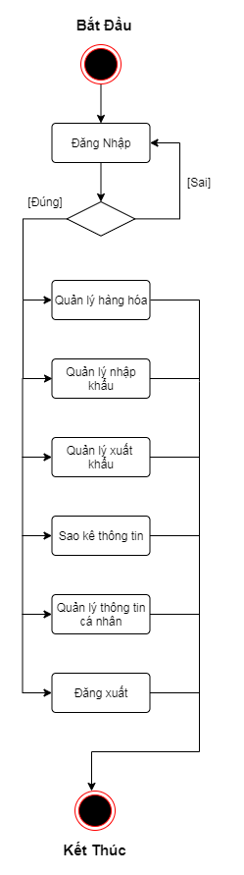

Hình 2.8.7 Activity Diagram - Tổng quan hệ thống

* + 1. **Đăng nhập**

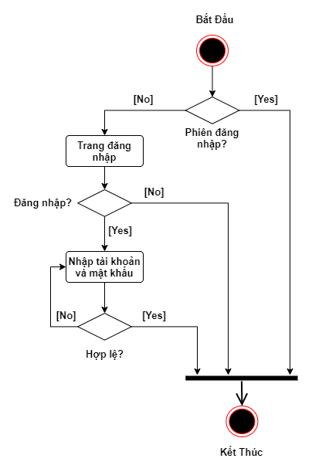

Hình 2.8.8 Activity Diagram - Đăng nhập

* + 1. **Quản lý hàng hóa**
       1. **Thêm hàng hóa**

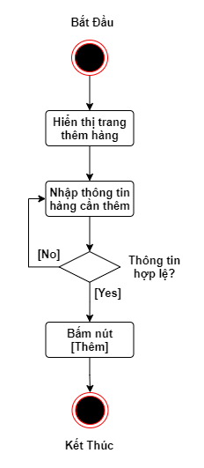

Hình 2.8.9 Activity Diagram - Thêm hàng hóa

* + - 1. **Cập nhật hàng hóa**

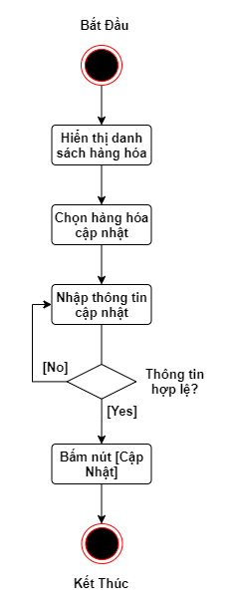

Hình 2.8.10 Activity Diagram - Cập nhật hàng hóa

* + - 1. **Xóa hàng hóa**

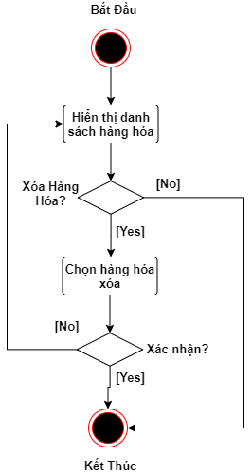

Hình 2.8.11 Activity Diagram - Xóa hàng hóa

* + - 1. **Tìm kiếm**

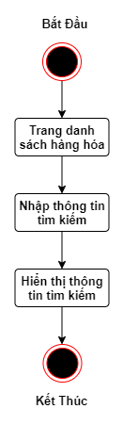

Hình 2.8.12 Activity Diagram - Tìm kiếm hàng hóa

* + 1. **Quản lý nhập khẩu**
       1. **Thêm phiếu nhập**

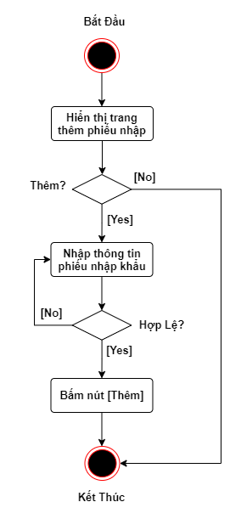

Hình 2.8.13 Activity Diagram - Thêm phiếu nhập

* + - 1. **Xem danh sách phiếu nhập**

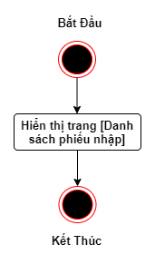

Hình 2.8.14 Activity Diagram - Xem danh sách phiếu nhập

* + - 1. **Xem chi tiết phiếu nhập**

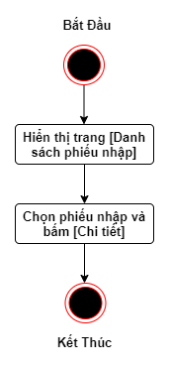

Hình 2.8.15 Activity Diagram - Xem chi tiết phiếu nhập

* + - 1. **Tìm kiếm phiếu nhập**

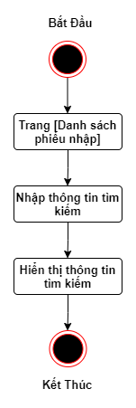

Hình 2.8.16 Activity Diagram - Tìm kiếm phiếu nhập

* + 1. **Quản lý xuất khẩu**
       1. *Thêm phiếu xuất*

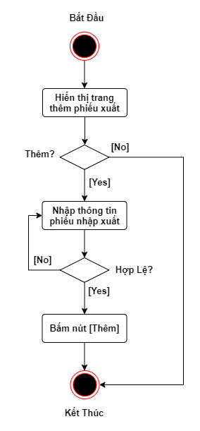

Hình 2.8.17 Activity Diagram - Thêm phiếu xuất

* + - 1. *Xem danh sách phiếu xuất*

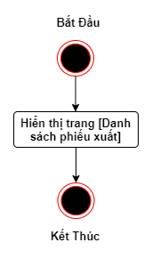

Hình 2.8.18 Activity Diagram - Xem danh sách phiếu xuất

* + - 1. *Xem chi tiết phiếu xuất*

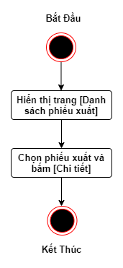

Hình 2.8.19 Activity Diagram - Xem chi tiết phiếu xuất

* + - 1. *Tìm kiếm phiếu xuất*

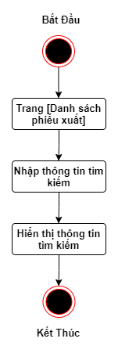

Hình 2.8.20 Activity Diagram - Tìm kiếm phiếu xuất

* + 1. **Sao kê thông tin**
       1. *Tải xuống thông tin hàng hóa tồn kho*

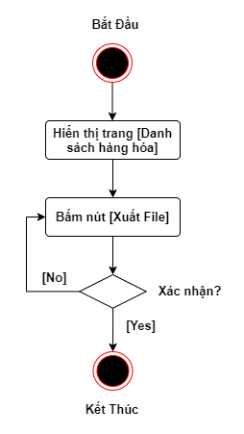

Hình 2.8.21 Activity Diagram - Sao kê tồn kho

* + - 1. *Tải xuống thông tin hàng hóa nhập khẩu*

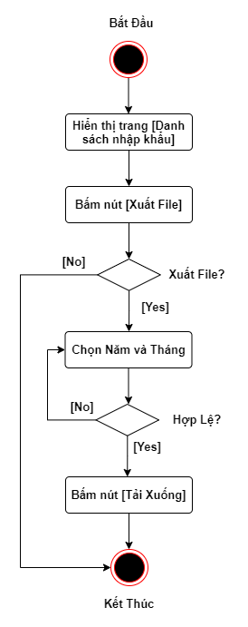

Hình 2.8.22 Activity Diagram - Sao kê nhập khẩu

* + - 1. *Tải xuống thông tin hàng hóa xuất khẩu*

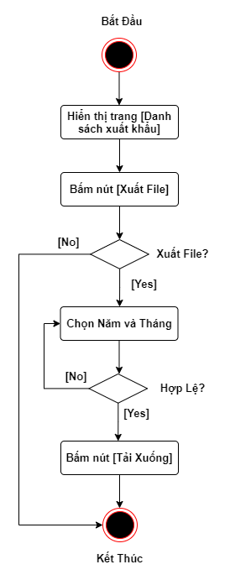

Hình 2.8.23 Activity Diagram - Sao kê xuất khẩu

* + 1. **Quản lý thông tin cá nhân**
       1. *Xem thông tin cá nhân*

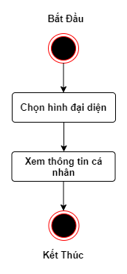

Hình 2.8.24 Activity Diagram - Xem thông tin cá nhân

* + - 1. *Đổi mật khẩu*

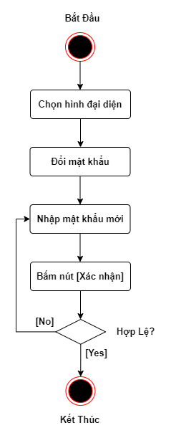

Hình 2.8.25 Activity Diagram - Đổi mật khẩu

* + 1. **Đăng xuất**

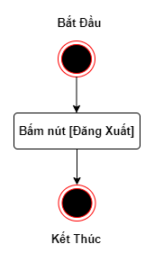

Hình 2.8.26 Activity Diagram - Đăng xuất

* 1. **Thiết kế service hệ thống**
     1. **Service Commodity**

Service xử lý các nghiệp vụ liên quan đến hàng hóa.

Trong interface Commodity sẽ có các phương thức sau:

|  |  |  |  |
| --- | --- | --- | --- |
| Tên phương thức | Tham số | Mô Tả | Kết Quả |
| addCommodity() | Truyền vào thông tin một loại hàng hóa. | Thêm một loại hàng hóa vào danh mục quản lý. | Trả về thông tin hàng hóa vừa thêm |
| updateCommodity() | Thông tin hàng hóa sau khi được chỉnh sửa. | Cập nhật lại thông tin của một hàng hóa trong danh mục quản lý. | Trả về thông tin hàng hóa vừa được cập nhật. |
| deleteCommodity() | Id của hàng hóa cần xóa. | Xóa hàng hóa khỏi danh mục quản lý. | Trả về đúng sai (True – False) |
| getCommodityBySector() | Id của loại hàng hóa. | Tìm kiếm tất cả hàng hóa thuộc một loại hàng hóa cụ thể. | Trả về danh sách các hàng hóa thuộc loại hàng hóa. |
| searchCommodity() | Id của hàng hóa. | Tìm kiếm một hàng hóa theo ID hàng hóa. | Trả về thông tin của hàng hóa nêu có. |
| checkCommodityInWarehouse() | Không có. | Kiểm tra tất cả hàng hóa còn lại trong kho. | Trả về danh sách hàng hóa còn trong kho |

Bảng : Phương thức Service Commodity

Thiết kế API:

|  |  |  |
| --- | --- | --- |
| HTTP verb | Endpoint | Action |
| Post | /commodities/ | Thêm hàng hóa. |
| Put | /commodities/ | Cập nhật hàng hóa. |
| Delete | /commodities/ id} | Xóa 1 hàng hóa. |
| Get | /commodities/{id} | Tìm kiếm hàng hóa theo loại hàng. |
| Get | /commodities/check/{id} | Tìm kiếm tất cả hàng hóa còn trong kho. |
| Get | /commodity/search/ | Tìm kiếm một hàng hóa |

Bảng : API của service commodity

* + 1. **Service ImportExportCommodity**

Service xử lý các nghiệp vụ xuất nhập khẩu hàng hóa.

Trong interface ImportExportCommodity có các phương thức như sau:

* Nhập khẩu:

|  |  |  |  |
| --- | --- | --- | --- |
| Tên phương thức | Tham số | Mô Tả | Kết Quả |
| addImport() | Thông tin phiếu nhập hàng. | Thêm một phiếu nhập kho vào cớ sở dữ liệu. | Trả về thông tin phiếu nhập vừa được thêm/ |
| getAllImport() | Không có. | Xem tất cả thông tin về phiếu nhập hàng | Trả về tất cả thông tin phiếu nhập |
| searchImport(); | Một chuỗi String. | Tìm kiếm theo một tiêu chí. | Trả về một thông tin đối tượng thỏa mãn yêu cầu. |
| getImportById(); | Id của một phiếu nhập | Tìm kiếm một phiếu nhập theo Id | Trả về thông tin phiếu nhập được tìm thấy. |

Bảng : Phương thức về nhập khẩu

* Xuất khẩu:

|  |  |  |  |
| --- | --- | --- | --- |
| Tên phương thức | Tham số | Mô Tả | Kết Quả |
| addExport() | Thông tin Phiếu xuất hàng. | Thêm một Phiếu xuất kho vào cớ sở dữ liệu. | Trả về thông tin Phiếu xuất vừa được thêm/ |
| getAllExport() | Không có. | Xem tất cả thông tin về Phiếu xuất hàng | Trả về tất cả thông tin Phiếu xuất |
| searchExport(); | Một chuỗi String. | Tìm kiếm theo một tiêu chí. | Trả về một thông tin đối tượng thỏa mãn yêu cầu. |
| getExportById(); | Id của một Phiếu xuất | Tìm kiếm một Phiếu xuất theo Id | Trả về thông tin Phiếu xuất được tìm thấy. |

Bảng : Phương thức về xuất khẩu

* Thiết kế API nhập khẩu

|  |  |  |
| --- | --- | --- |
| HTTP verb | Endpoint | Action |
| Post | /import/ | Thêm phiếu nhập kho. |
| Get | /import/allImport | Đưa ra màn hình tất cả phiếu nhập kho đã lưu. |
| Get | /import/searchImport/{key} | Đưa ra màn hình phiếu nhập kho phù hợp với tiêu chí tìm kiếm. |
| Get | /import/{idReceipt} | Đưa ra màn hình phiếu nhập kho phù hợp với id đã cho. |

Bảng : API xuất khẩu

* Thiết kế API xuất khẩu

|  |  |  |
| --- | --- | --- |
| HTTP verb | Endpoint | Action |
| Post | /export/ | Thêm phiếu xuất kho. |
| Get | /export/allExport | Đưa ra màn hình tất cả phiếu xuất kho đã lưu. |
| Get | /export/searchExport/{key} | Đưa ra màn hình phiếu xuất kho phù hợp với tiêu chí tìm kiếm. |
| Get | /export/{idExport} | Đưa ra màn hình phiếu xuất kho phù hợp với id đã cho. |

Bảng : API nhập khẩu

* + 1. Service Statement

Service xử lý các nghiệp vụ liên quan đến sao kê thông tin ra Excel.

Trong interface Statement có các phương thức sau:

|  |  |  |  |
| --- | --- | --- | --- |
| Tên phương thức | Tham số | Mô Tả | Kết Quả |
| getExistingStatement() | Không có | Xuất tất cả thông tin hàng hóa đang có trong kho ra file Excel. | Tải file excel chưa thông tin hang hóa đang có trong kho về máy. |
| getImport Statement() | Tháng và Năm | Xuất tất cả thông tin về hàng hóa nhập ra file Excel. | Tải file Excecl chúa thông tin hàng hóa nhập về máy. |
| getExportStatement() | Tháng và Năm | Xuất tất cả thông tin về hàng hóa xuất ra file Excel | Tải file Excel chứa thông tin hàng hóa xuất về máy. |

Bảng : Phương thức service Statement

* Thiết kế API:

|  |  |  |
| --- | --- | --- |
| HTTP verb | Endpoint | Action |
| Get | /statement/commodity/ | Thống kê hàng hóa đang có trong kho. |
| Get | /statement/import/{Thang&Nam} | Thống kê và tải xuống Excel thông tin hàng hóa nhập khẩu theo Tháng và Năm |
| Get | /statement/export/{Thang&Nam} | Thống kê và tải xuống Excel thông tin hàng hóa xuất khẩu theo Tháng và Năm |

Bảng : API service Statement

* 1. **Thiết kế Sequence Diagram**
     1. **Đăng nhập**

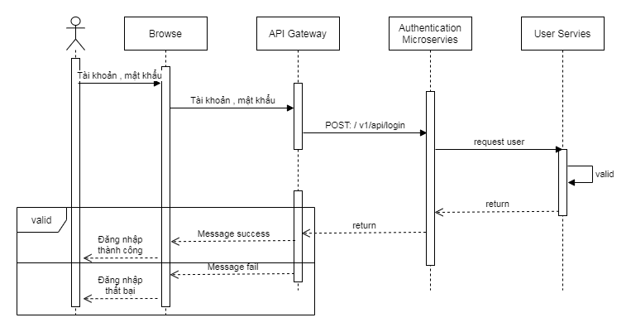

Hình 2.8.27 Sequence Diagram - Đăng nhập

* + 1. **Quản lý hàng hóa**
       1. *Thêm hàng hóa*

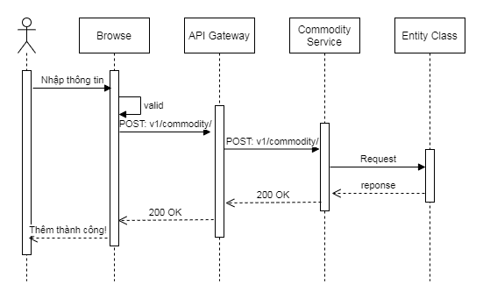

Hình 2.8.28 Sequence Diagram - Thêm hàng hóa

* + - 1. *Cập nhật hàng hóa*

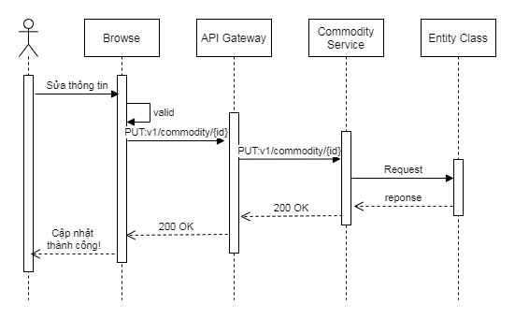

Hình 2.8.29 Sequence Diagram - Cập nhật hàng hóa

* + - 1. *Xóa hàng hóa*

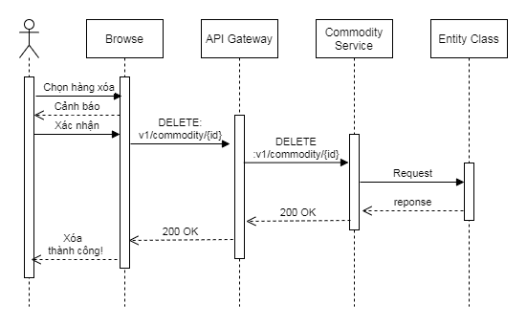

Hình 2.8.30 Sequence Diagram - Xóa hàng hóa

* + - 1. *Tìm kiếm*

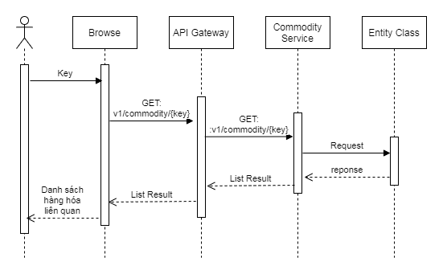

Hình 2.8.31 Sequence Diagram - Tìm kiếm hàng hóa

* + 1. **Quản lý nhập khẩu**
       1. *Thêm phiếu nhập*

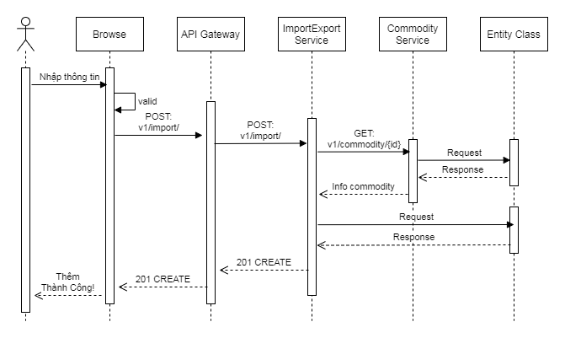

Hình 2.8.32 Sequence Diagram - Thêm phiếu nhập

* + - 1. *Xem danh sách phiếu nhập*

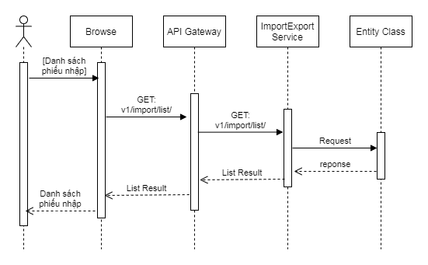

Hình 2.8.33 Sequence Diagram - Xem danh sách phiếu nhập

* + - 1. *Xem chi tiết phiếu nhập*

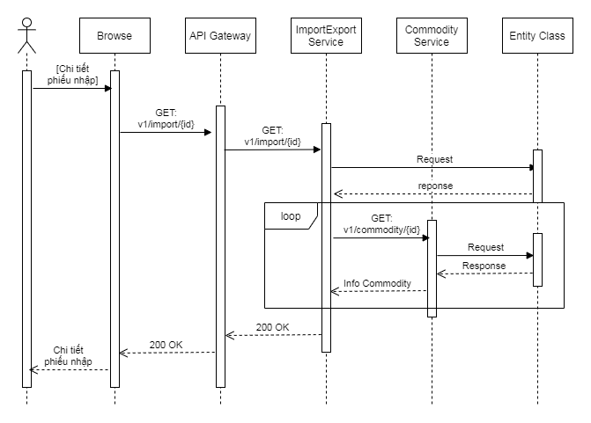

Hình 2.8.34 Sequence Diagram - Xem chi tiết phiếu nhập

* + - 1. *Tìm kiếm phiếu nhập*

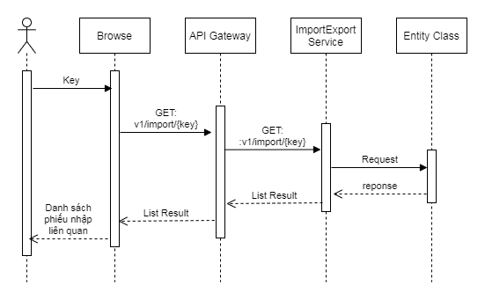

Hình 2.8.35 Sequence Diagram - Tìm kiếm phiếu nhập

* + 1. **Quản lý xuất khẩu**
       1. *Thêm phiếu xuất*

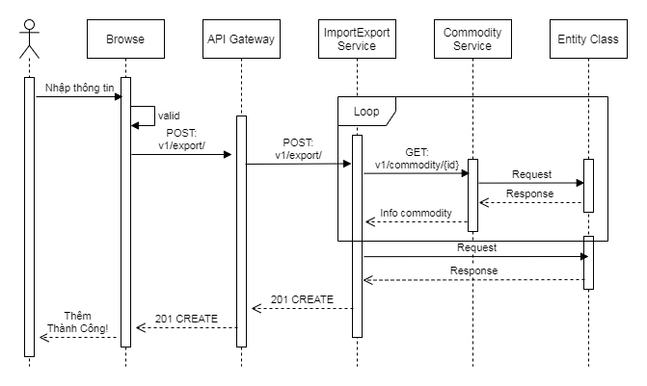

Hình 2.8.36 Sequence Diagram - Thêm phiếu xuất

* + - 1. *Xem danh sách phiếu xuất*

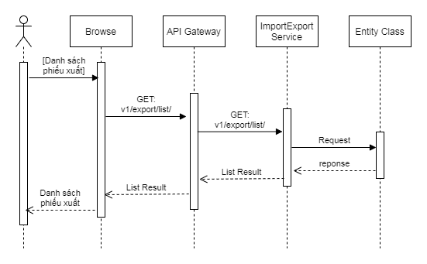

Hình 2.8.37 Sequence Diagram - Danh sách phiếu xuất

* + - 1. *Xem chi tiết phiếu xuất*

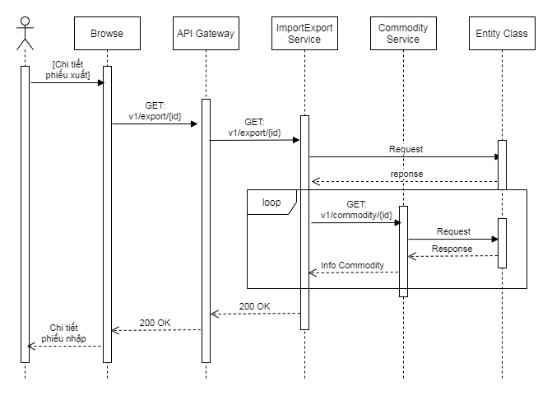

Hình 2.8.38 Sequence Diagram - Chi tiết phiếu xuất

* + - 1. *Tìm kiếm phiếu xuất*

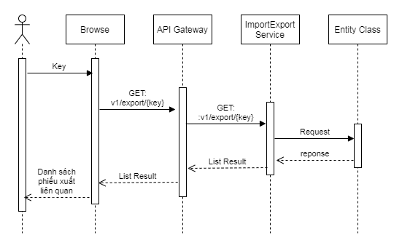

Hình 2.8.39 Sequence Diagram - Tìm kiếm phiếu xuất

* + 1. **Sao kê thông tin**
       1. *Tải xuống thông tin hàng hóa tồn kho*

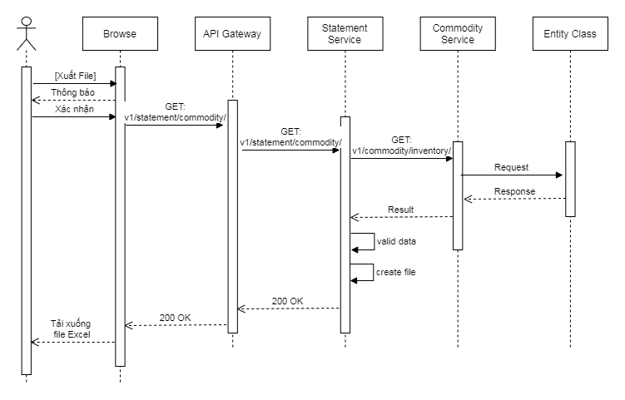

Hình 2.8.40 Sequence Diagram - Sao kê tồn kho

* + - 1. *Tải xuông thông tin hàng hóa nhập khẩu*

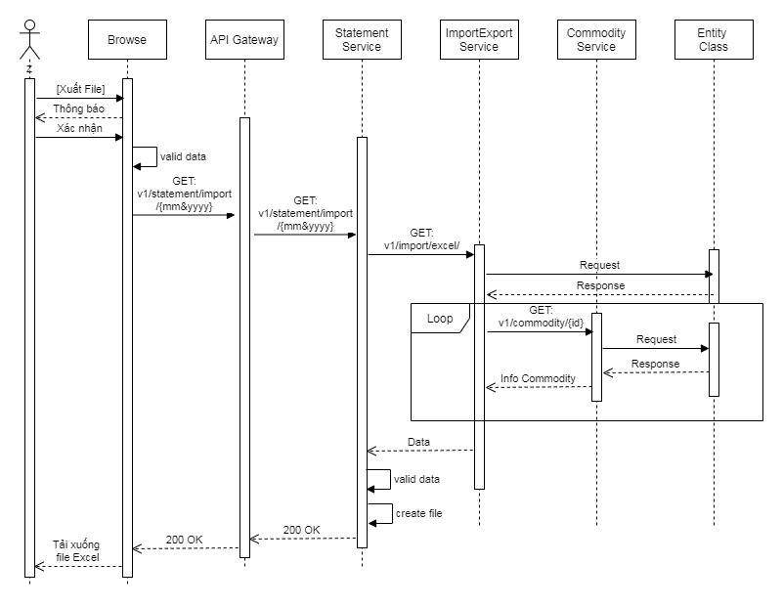

Hình 2.8.41 Sequence Diagram - Sao kê nhập khẩu

* + - 1. *Tải xuống thông tin hàng xóa xuất khẩu*

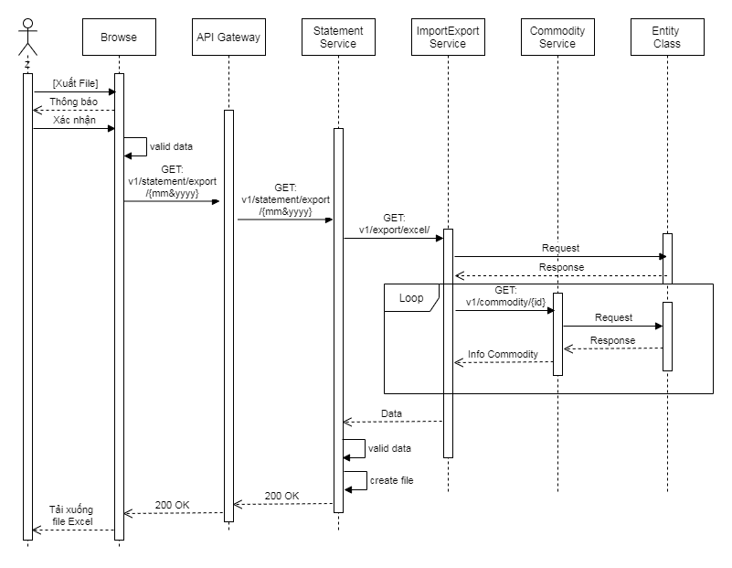

Hình 2.8.42 Sequence Diagram - Sao kê xuất khẩu

* + 1. Quản lý thông tin cá nhân
       1. *Xem thông tin cá nhân*

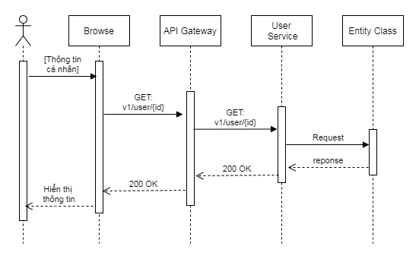

Hình 2.8.43 Sequence Diagram - Thông tin cá nhân

* + - 1. *Đổi mật khẩu*

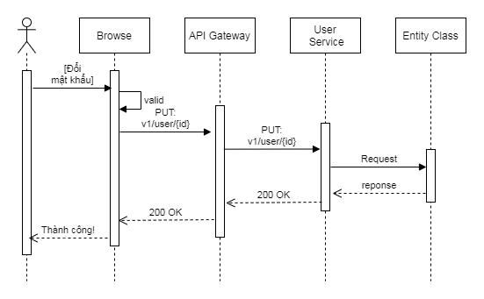

Hình : Sequence Diagram – Đổi mật khẩu

* + 1. **Đăng xuất**

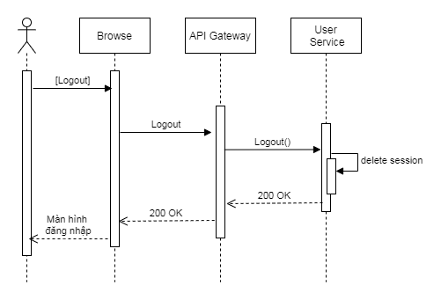

Hình 2.8.44 Sequence Diagram - Đăng xuất

* 1. **Thiết kế giao diện**
     1. **Danh sách màn hình**

|  |  |  |
| --- | --- | --- |
| STT | Tên màn hình | Mã màn hình |
| 1 | Đăng nhập | MH1 |
| 2 | Trang Chủ | MH2 |
| 3 | Danh sách hàng hóa | MH3 |
| 4 | Modal xuất file tồn kho | MH4 |
| 5 | Thêm hàng hóa | MH5 |
| 6 | Danh sách phiếu nhập | MH6 |
| 7 | Thêm phiếu nhập | MH7 |
| 8 | Chi tiết phiếu nhập | MH8 |
| 9 | Modal xuất file nhập khẩu | MH9 |
| 10 | Danh sách phiếu xuất | MH10 |
| 11 | Modal xuất file xuất khẩu | MH11 |
| 12 | Thêm phiếu xuất khẩu | MH12 |
| 13 | Chi tiết phiếu xuất khẩu | MH13 |
| 14 | Xem thông tin cá nhân | MH14 |
| 15 | Đổi mật khẩu | MH15 |

Bảng : Danh sách màn hình

* + 1. Sơ đồ liên kết tổng quan màn hình

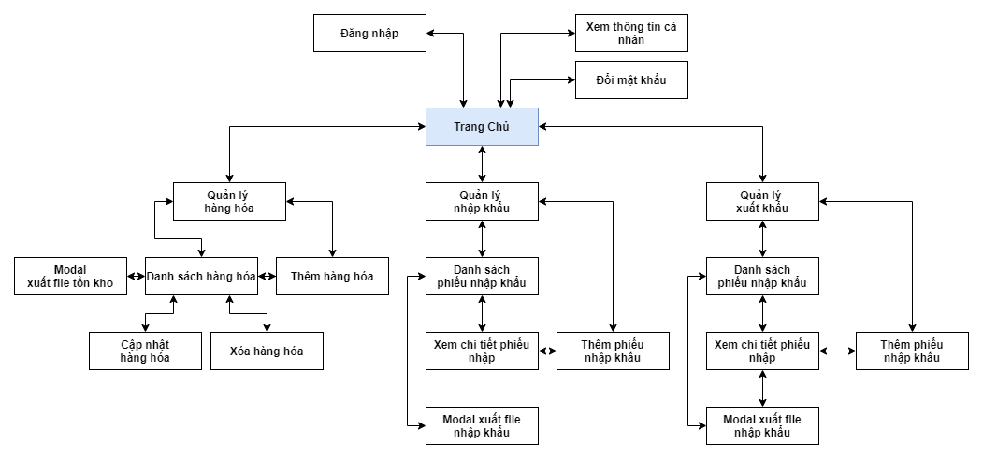

Hình 2.8.45 Sơ đồ liên kết tổng quan giữa các màn hình

* + 1. **Đặc tả màn hình**
       1. *Đăng nhập*

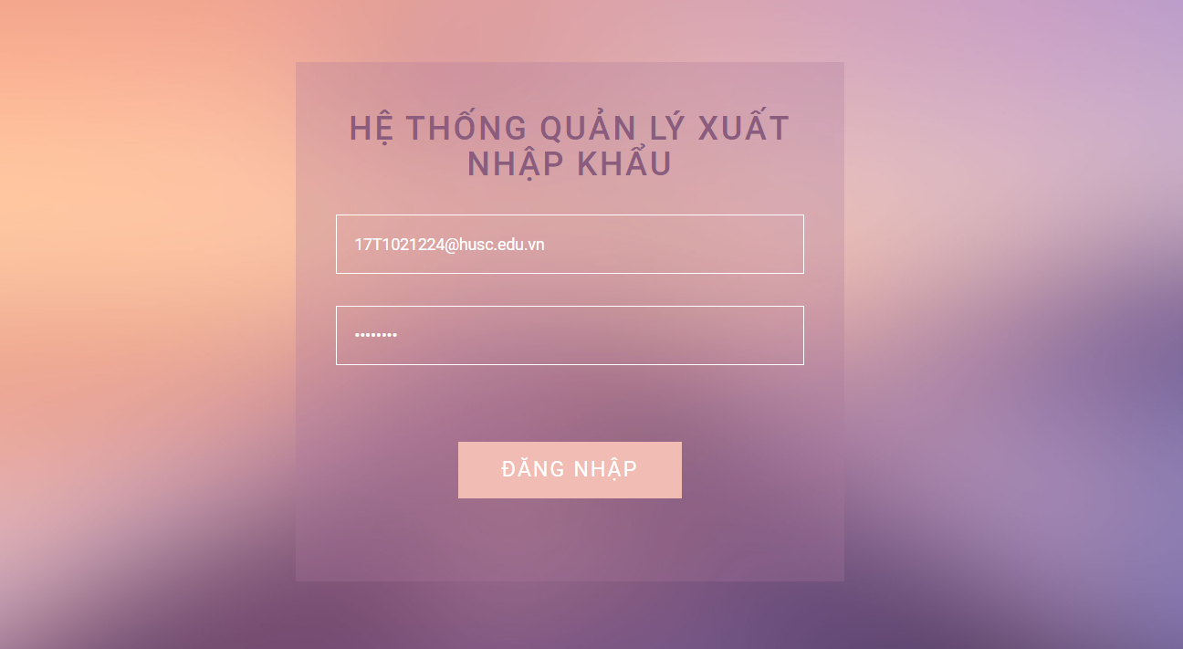

Hình 2.8.46 Giao diện đăng nhập

|  |  |  |  |  |  |  |
| --- | --- | --- | --- | --- | --- | --- |
| **Giao diện** | Đăng nhập | | | | | |
| **Mô tả** | | Cho phép người dùng thêm một hàng hóa đăng nhập vào hệ thống. | | | | |
| **Truy cập** | | Người dùng truy cập trang đăng nhập thông qua địa chỉ URL cho trước. | | | | |
| **Thành phần trên màn hình** | | | | | | |
| **Item** | | **Loại** | **Dữ liệu có sẵn** | | **Mô Tả** | |
| E-Mail | | Text field – String (255) |  | | Ô nhập tên tài khoản | |
| Password | | Text field – String (255) |  | | Ô nhập tài khoản | |
| Đăng nhập | | Button |  | | Nhấn để đăng nhập vào hệ thống. | |
| **Thao tác trên màn hình** | | | | | | |
| **Tên hàng động** | | **Mô tả** | | **Thành công** | | **Không thành công** |
| Đăng nhập | | Người dùng click button “ Đăng nhập” thì sẽ đăng nhập vào hệ thống. | | Chuyển về màn hình Trang Chủ | | Thông báo “Vui lòng nhập dữ liệu”,  Thông báo “Đăng nhập không thành công! Vui lòng kiểm tra lại.” |

* + - 1. *Trang Chủ*
      2. *Danh sách hàng hóa*

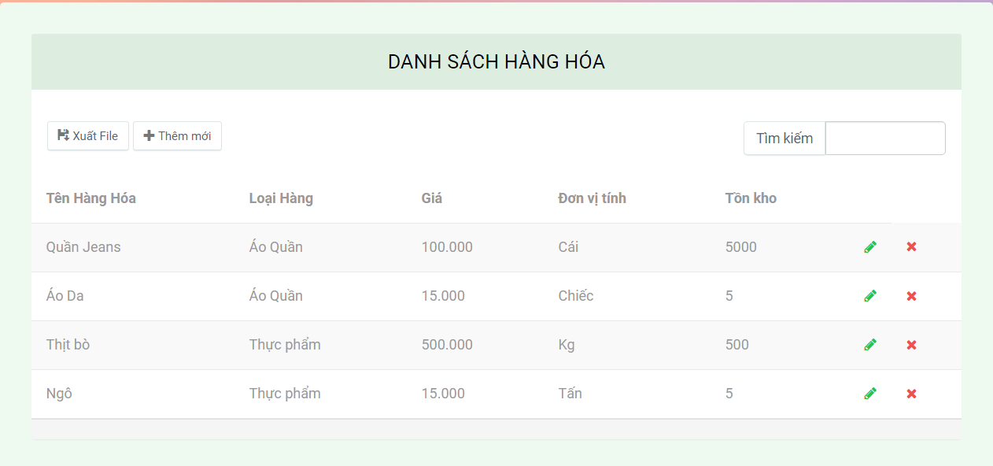

Hình 2.8.47 Giao diện - Danh sách hàng hóa

|  |  |  |  |  |  |  |
| --- | --- | --- | --- | --- | --- | --- |
| **Giao diện** | Danh sách hàng hóa | | | | | |
| **Mô tả** | | Cho phép người dùng xem danh sách hàng hóa | | | | |
| **Truy cập** | | Người dùng có thể chọn mục “ Danh sách hàng hóa” trong quản lý hàng hóa. | | | | |
| **Thành phần trên màn hình** | | | | | | |
| **Item** | | **Loại** | **Dữ liệu có sẵn** | | **Mô Tả** | |
| Tìm kiếm | | Text field – String (255) |  | | Ô nhập dữ liệu tìm kiếm | |
| Xuất File | | Button |  | | Tải xuống file excel | |
| Thêm mới | | Button |  | | Nút để thêm mới một hàng hóa. | |
| Danh sách hàng hóa | | Data Grid |  | | Hiển thị danh sách hàng hóa | |
| Cập nhật | | Link |  | | Cập nhật hàng hóa. | |
| Xóa | | Link |  | | Xóa hàng hóa. | |
| **Thao tác trên màn hình** | | | | | | |
| **Tên hàng động** | | **Mô tả** | | **Thành công** | | **Không thành công** |
| Thêm mới | | Người dùng kích nút “Thêm mới” hệ thống sẽ chuyển đến giao diện thêm mới hàng hóa. | | Giao diện “Thêm mới hàng hóa” | | Thông báo “Service không phản hồi vui lòng thử lại sau.” |
| Xuất file | | Người dùng kích vào nút “Xuất file” để tải xuống file excel | | Tải xuống file excel | | Thông báo “Service không phản hồi vui lòng thử lại sau.” |
| Tìm kiếm | | Nhập thông tin cần tìm Danh sách hàng hóa sẽ cho ra những thông tin liên quan. | | Hiển thị ra thông tin liên quan trên danh sách | |  |
| Cập nhật | | Người dùng kích link “Cập nhật” dùng để cập nhật hàng hóa. | | Giao diện “Cập nhật hàng hóa” | | Thông báo “Service không phản hồi vui lòng thử lại sau.” |
| Xóa | | Người dùng kích link “Xóa” dùng để xóa hàng hóa. | | Xóa hàng hóa khỏi danh sách quản lý | | Thông báo “Hàng hóa này đang tồn kho hoặc nằm trong danh sách phiếu nhập hoặc xuất không thể xóa”.  Thông báo “Service không phản hồi vui lòng thử lại sau.” |

* + - 1. *Thêm hàng hóa*

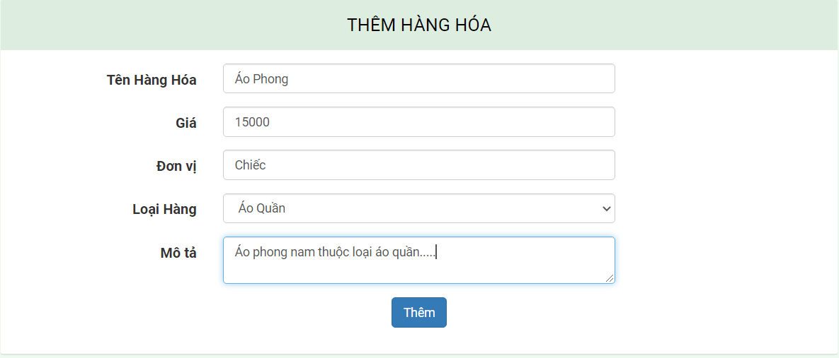

Hình 2.8.48 Giao Diện - Thêm hàng hóa

|  |  |  |  |  |  |  |
| --- | --- | --- | --- | --- | --- | --- |
| **Giao diện** | Thêm hàng hóa | | | | | |
| **Mô tả** | | Cho phép người dùng thêm một hàng hóa vào danh sách quản lý | | | | |
| **Truy cập** | | Người dùng có thể chọn mục “ Thêm hàng hóa” trong quản lý hàng hóa hoặc chọn button “Thêm mới” trong giao diện danh sách hàng hóa. | | | | |
| **Thành phần trên màn hình** | | | | | | |
| **Item** | | **Loại** | **Dữ liệu có sẵn** | | **Mô Tả** | |
| Tên hàng hóa | | Text field – String (255) |  | | Ô nhập tên hàng hóa | |
| Giá | | Number field – Double |  | | Ô nhập giá hàng hóa | |
| Đơn vị | | Text field – String (255) |  | | Ô nhập đơn vị tính hàng hóa | |
| Loại hàng | | Combobox | Danh sách tên hàng hóa trong cơ sở dữ liệu. | | Ô chọn loại hàng hóa | |
| Mô tả | | Text field – String (2555) |  | | Ô nhập mô tả hàng hóa. | |
| Thêm | | Button |  | | Nhấn để thêm hàng hóa vào danh sách quản lý. | |
| **Thao tác trên màn hình** | | | | | | |
| **Tên hàng động** | | **Mô tả** | | **Thành công** | | **Không thành công** |
| Thêm | | Người dùng kích nút “Thêm” hệ thống sẽ hiện lên thông báo “ Bạn chắc chắn Thêm hàng hóa vào danh mục quản lý”. Người dùng bấm Yes thì sẽ thực hiện và ngược lại | | Khi User bấm Yes trên thông báo và màn hình hiển thị thông báo “ Thêm hàng hóa vào danh sách quản lý thành công” và trở về màn hình Danh sách hàng hóa. | | Thông báo “Vui lòng nhập đầy đủ dữ liệu!”,  Thông báo “Service không phản hồi vui lòng thử lại sau.” |

* + - 1. *Cập nhật hàng hóa*

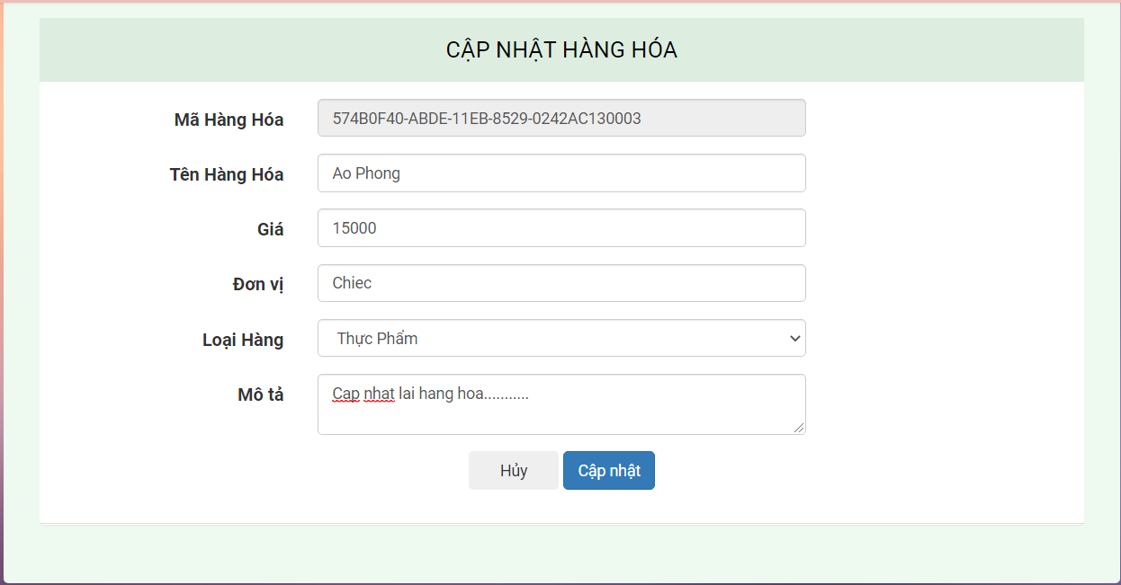

Hình 2.8.49 Giao diện - Cập nhật hàng hóa

|  |  |  |  |  |  |  |
| --- | --- | --- | --- | --- | --- | --- |
| **Giao diện** | Cập nhật hàng hóa | | | | | |
| **Mô tả** | | Cho phép người dùng cập nhật một hàng hóa vào danh sách quản lý | | | | |
| **Truy cập** | | Người dùng có thể chọn link “ Cập nhật hàng hóa” trong bảng chứa thông tin danh sách hàng hóa. | | | | |
| **Thành phần trên màn hình** | | | | | | |
| **Item** | | **Loại** | **Dữ liệu có sẵn** | | **Mô Tả** | |
| Mã hàng hóa | | Text field –  String(255) |  | | Ô chứa sẵn mã hàng hóa | |
| Tên hàng hóa | | Text field – String (255) |  | | Ô nhập tên hàng hóa cập nhật | |
| Giá | | Number field – Double |  | | Ô nhập giá hàng hóa cập nhật | |
| Đơn vị | | Text field – String (255) |  | | Ô nhập đơn vị tính hàng hóa cập nhật | |
| Loại hàng | | Combobox | Danh sách tên hàng hóa trong cơ sở dữ liệu. | | Ô chọn loại hàng hóa cập nhật | |
| Mô tả | | Text field – String (2555) |  | | Ô nhập mô tả hàng hóa cập nhật. | |
| Thêm | | Button |  | | Nhấn để thêm hàng hóa vào danh sách quản lý. | |
| **Thao tác trên màn hình** | | | | | | |
| **Tên hàng động** | | **Mô tả** | | **Thành công** | | **Không thành công** |
| Cập nhật | | Người dùng kích nút “Cập nhật” hệ thống sẽ hiện lên thông báo “ Bạn đã cập nhật hàng hóa thành công”. | | Thông báo “Cập nhật hàng hóa thành công”.  Trở về màn hình Danh sách hàng hóa. | | Thông báo “Vui lòng nhập đầy đủ dữ liệu!”,  Thông báo “Service không phản hồi vui lòng thử lại sau.” |
| Hủy | | Người dùng kích nút “Hủy” thì sẽ hủy quá trình cập nhật hàng hóa | | Trở về màn hình  Danh sách hàng hóa | | Thông báo “Service không phản hồi vui lòng thử lại sau.” |

* + - 1. *Modal xuất file tồn kho*

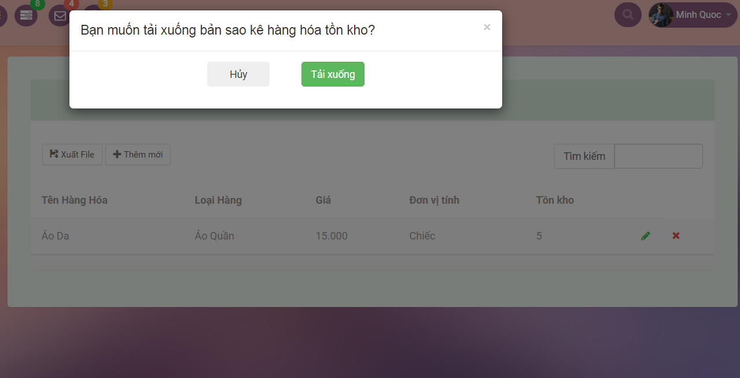

Hình 2.8.50 Giao diện - Modal tải xuống tồn kho

|  |  |  |  |  |  |  |
| --- | --- | --- | --- | --- | --- | --- |
| **Giao diện** | Modal xuất file excel hàng tồn kho | | | | | |
| **Mô tả** | | Cho phép người dùng lựa chọn muốn tải file xuống hay không | | | | |
| **Truy cập** | | Người dùng có thể nhấn button “Xuất file” trong giao diện danh sách hàng hóa. | | | | |
| **Thành phần trên màn hình** | | | | | | |
| **Item** | | **Loại** | **Dữ liệu có sẵn** | | **Mô Tả** | |
| Tải xuống | | Button |  | | Nhấn để hủy modal thông báo xác nhân tải xuống | |
| Hủy | | Button |  | | Nhấn để tải xuống file excel. | |
| **Thao tác trên màn hình** | | | | | | |
| **Tên hàng động** | | **Mô tả** | | **Thành công** | | **Không thành công** |
| Tải xuống | | Người dùng kích nút “Tải xuống” hệ thống sẽ thực hiện tải xuống file excel chứa thông tin hàng hóa tồn kho. | | Khi file được tải xuống. | | Thông báo “Service không phản hồi vui lòng thử lại sau.” |
| Hủy | | Người dùng kích nút “Hủy” hệ thông sẽ ẩn Modal thông báo đi. | | Modal thông báo tải xuống bị tắt. | |  |

Bảng : Đặc tả giao diện - Modal xuất file tồn kho

* + - 1. *Danh sách phiếu nhập khẩu*

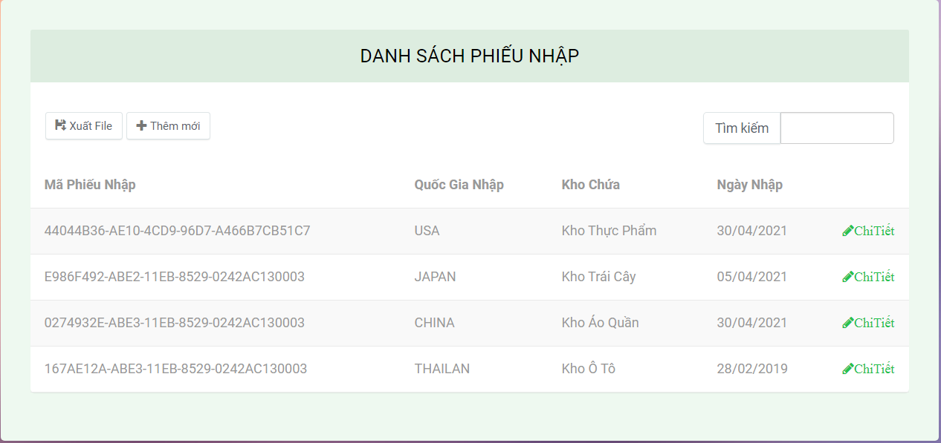

Hình 2.8.51 Giao diện - Danh sách phiếu nhập

|  |  |  |  |  |  |  |
| --- | --- | --- | --- | --- | --- | --- |
| **Giao diện** | Danh sách phiếu nhập khẩu | | | | | |
| **Mô tả** | | Cho phép người dùng xem danh sách phiếu nhập khẩu | | | | |
| **Truy cập** | | Người dùng có thể chọn mục “ Danh sách nhập khẩu” trong quản lý nhập khẩu. | | | | |
| **Thành phần trên màn hình** | | | | | | |
| **Item** | | **Loại** | **Dữ liệu có sẵn** | | **Mô Tả** | |
| Tìm kiếm | | Text field – String (255) |  | | Ô nhập dữ liệu tìm kiếm | |
| Xuất File | | Button |  | | Tải xuống file excel | |
| Thêm mới | | Button |  | | Nút để thêm mới một phiếu nhập khẩu hàng hóa. | |
| Danh sách phiếu nhập khẩu | | Data Grid |  | | Hiển thị danh sách phiếu nhập khẩu hàng hóa | |
| Chi tiết | | Link |  | | Xem chi tiết phiếu nhập khẩu hàng hóa. | |
| **Thao tác trên màn hình** | | | | | | |
| **Tên hàng động** | | **Mô tả** | | **Thành công** | | **Không thành công** |
| Thêm mới | | Người dùng kích nút “Thêm mới” hệ thống sẽ chuyển đến giao diện thêm mới phiếu nhập khẩu hàng hóa. | | Giao diện “Thêm mới phiếu nhập khẩu” | | Thông báo “Service không phản hồi vui lòng thử lại sau.” |
| Xuất file | | Người dùng kích vào nút “Xuất file” để tải xuống file excel | | Tải xuống file excel | | Thông báo “Service không phản hồi vui lòng thử lại sau.” |
| Tìm kiếm | | Nhập thông tin cần tìm Danh sách phiếu nhập khẩu sẽ cho ra những thông tin liên quan. | | Hiển thị ra thông tin liên quan trên danh sách | |  |
| Chi tiết | | Người dùng kích link “Chi tiếtt” dùng để xem chi tiết phiếu nhập khẩu. | | Giao diện “Chi tiết phiếu nhập khẩu” | | Thông báo “Service không phản hồi vui lòng thử lại sau.” |

* + - 1. **Xem chi tiết phiếu nhập**

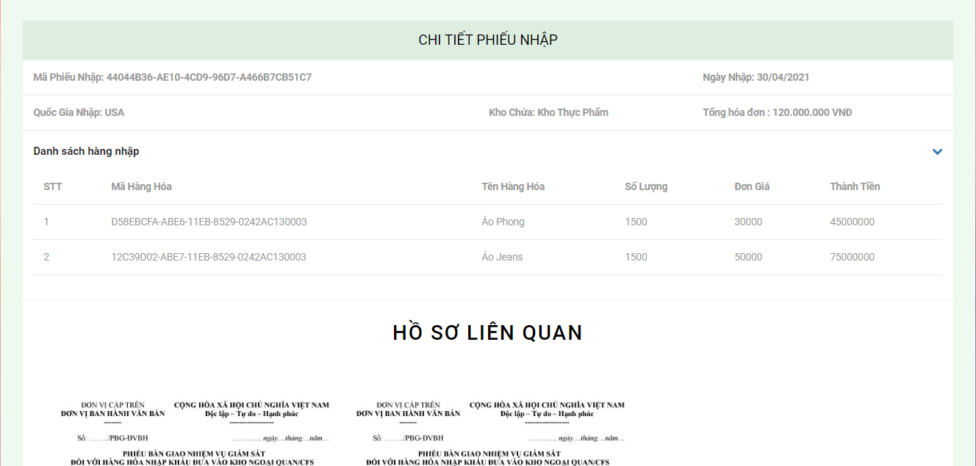

Hình 2.8.52 Giao diện - Xem chi tiết nhập khẩu

|  |  |  |  |  |  |  |
| --- | --- | --- | --- | --- | --- | --- |
| **Giao diện** | Xem chi tiết phiếu nhập khẩu | | | | | |
| **Mô tả** | | Cho phép người dùng xem chi tiết một phiếu nhập khẩu hàng hóa | | | | |
| **Truy cập** | | Người dùng có thể chọn link “ Chi tiết” trong màn hình Danh sách phiếu nhập khẩu. | | | | |
| **Thành phần trên màn hình** | | | | | | |
| **Item** | | **Loại** | **Dữ liệu có sẵn** | | **Mô Tả** | |
| Mã Phiếu Nhập | | Lable |  | | Lable chứa thông tin mã phiếu nhập. | |
| Ngày Nhập | | Lable |  | | Lable chứa thông tin ngày nhập khẩu. | |
| Quốc Gia Nhập | | Lable |  | | Lable chứa thông tin quốc gia nhập khẩu | |
| Kho chứa | | Lable |  | | Lable chứa thông tin kho chứa hàng nhập khẩu. | |
| Tổng tiền | | Lable |  | | Lable chứa thông tin tổng số tiền của đơn hàng nhập khẩu. | |
| Danh sách hàng hóa | | Data grid |  | | Chứa danh sách hàng hóa nhập khẩu trong phiếu nhập | |
| Danh sách hồ sơ liên quan | | Image |  | | Hiển thị ảnh hồ sơ liên quan | |
| **Thao tác trên màn hình** | | | | | | |
| **Tên hàng động** | | **Mô tả** | | **Thành công** | | **Không thành công** |
| Thu / Mở | | Ẩn hoặc mở danh sách hàng hóa | | Hiển thị danh sách hàng hóa | | Thông báo “Service không phản hồi vui lòng thử lại sau.” |
| Phóng to ảnh | | Chọn ảnh hồ sơ liên quan và kích chuột hình ảnh hồ sơ liên quan sẽ được phóng to. | | Phóng to ảnh hồ sơ liên quan | |  |

* + - 1. *Thêm phiếu nhập*

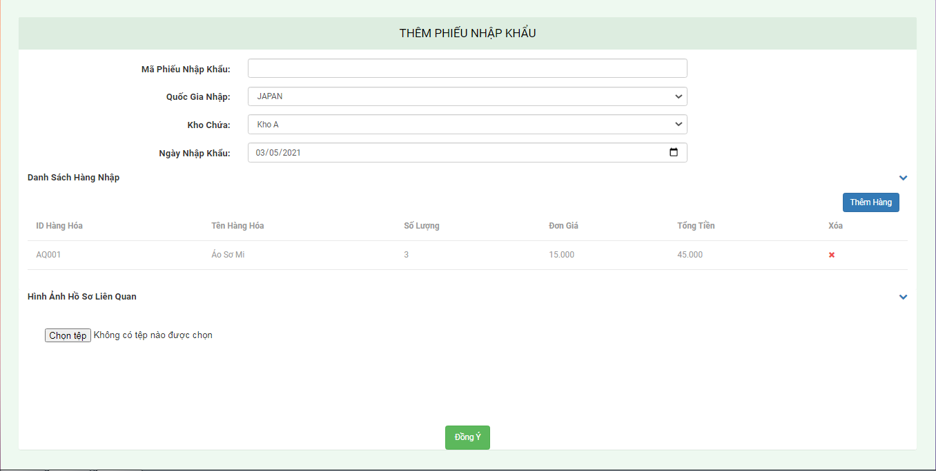

Hình 2.8.53 Giao diện - Thêm phiêu nhập

|  |  |  |  |  |  |  |
| --- | --- | --- | --- | --- | --- | --- |
| **Giao diện** | Thêm phiếu nhập | | | | | |
| **Mô tả** | | Cho phép người dùng thêm một phiếu nhập khẩu vào hệ thống | | | | |
| **Truy cập** | | Người dùng có thể chọn mục “ Thêm phiếu nhập” trong quản lý nhập khẩu hoặc chọn button “Thêm mới” trong giao diện danh sách phiếu nhập. | | | | |
| **Thành phần trên màn hình** | | | | | | |
| **Item** | | **Loại** | **Dữ liệu có sẵn** | | **Mô Tả** | |
| Mã Phiếu Nhập | | Text field – String (255) |  | | Ô nhập mã phiếu nhập hàng hóa. | |
| Quốc Gia Nhập | | Combobox | Danh sách tên quốc gia. | | Chọn quốc gia nhập khẩu/ | |
| Kho Chứa | | Combobox | Danh sách tên kho chứa hàng. | | Chọn kho chứa hàng. | |
| Ngày nhập | | Combobox |  | | Chọn ngày nhập khẩu hàng hóa. | |
| Danh sách hàng hóa | | Data grid |  | | Danh sách hàng hóa nhập khẩu vào. | |
| Thêm hàng | | Button |  | | Thêm hàng nhập khẩu vào danh sách | |
| Chọn tệp | | Button |  | | Chọn ảnh hồ sơ liên quan | |
| Đồng ý | | Button |  | | Lưu phiếu nhập vào hệ thống. | |
| **Thao tác trên màn hình** | | | | | | |
| **Tên hàng động** | | **Mô tả** | | **Thành công** | | **Không thành công** |
| Thêm hàng | | Người dùng chọn nút “Thêm hàng” để thêm hàng hóa vào danh sách hàng hóa. | | Giao diện – Modal thêm hàng hóa | | Thông báo “Service không phản hồi vui lòng thử lại sau.” |
| Chọn tệp | | Người dùng kích vào nút “Chọn tệp” để chọn ảnh là hồ sơ liên quan | | Chọn ảnh từ thư mục máy tính | |  |
| Tìm kiếm | | Nhập thông tin cần tìm Danh sách phiếu nhập khẩu sẽ cho ra những thông tin liên quan. | | Hiển thị ra thông tin liên quan trên danh sách | |  |
| Đồng ý | | Người dùng chon nút “Đồng ý” để lưu thông tin phiêu nhập vào hệ thống. | | Trở về màn hình Danh sách phiếu nhập.  Thông báo : “Đã thêm phiếu nhập vào danh sách quản lý” | | Thông báo “Vui lòng nhập đầy đủ dữ liệu!”  Thông báo “Danh sách hàng hóa không được để trống”.  Thông báo “Service không phản hồi vui lòng thử lại sau.” |

* + - 1. *Modal xuất file nhập khẩu*

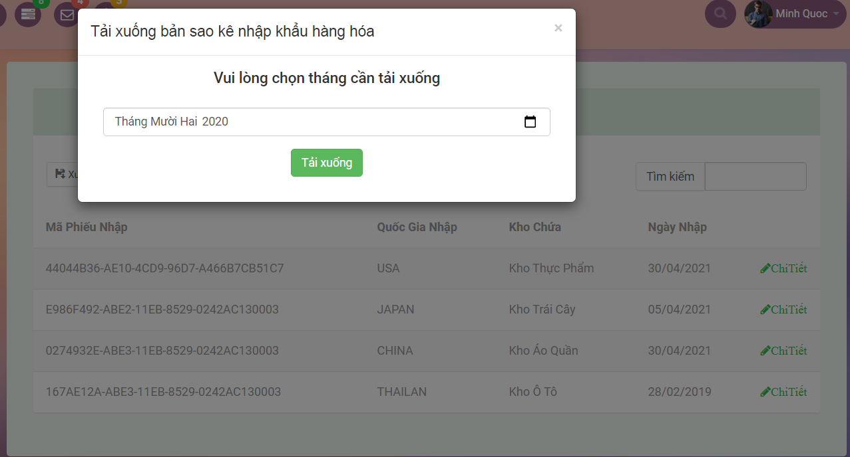

Hình 2.8.54 Giao diện - Modal tải xuống nhập khẩu

|  |  |  |  |  |  |  |
| --- | --- | --- | --- | --- | --- | --- |
| **Giao diện** | Modal xuất file nhập khẩu | | | | | |
| **Mô tả** | | Cho phép người dùng chọn tháng và năm tải xuống thông tin sao kê. | | | | |
| **Truy cập** | | Người dùng có thể nhấn button “Xuất file” trong màn hình “Danh sách phiếu nhập khẩu”. | | | | |
| **Thành phần trên màn hình** | | | | | | |
| **Item** | | **Loại** | **Dữ liệu có sẵn** | | **Mô Tả** | |
| Thàng và Năm | | Input – Month | Tháng và Năm | | Cho phép người dùng chọn tháng và năm. | |
| Tải xuống | | Button |  | | Nút tải xuống. | |
| X | | Button |  | | Đóng modal | |
| **Thao tác trên màn hình** | | | | | | |
| **Tên hàng động** | | **Mô tả** | | **Thành công** | | **Không thành công** |
| Tải xuống | | Tải xuống file excel chứa thông tin hàng hóa nhập khẩu. | | Tải file xuống. | | Thông báo “Service không phản hồi vui lòng thử lại sau.” |
| X | | Tắt modal và hủy quá trình tải sao kê. | | Ẩn modal. | |  |

* + - 1. Danh sách phiếu xuất khẩu
      2. Xem chi tiết phiếu xuất khẩu
      3. Thêm phiếu xuất khẩu
      4. Modal xuất file xuất khẩu
      5. *Đổi mật khẩu*

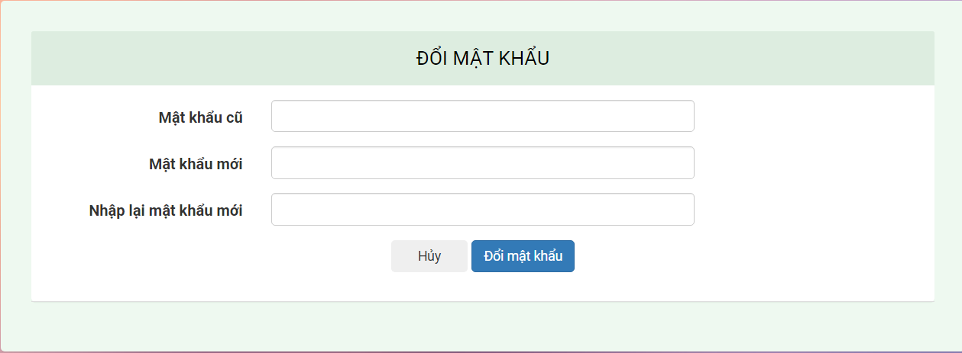

Hình 2.8.55 Giao diện - Đổi mật khẩu

|  |  |  |  |  |  |  |
| --- | --- | --- | --- | --- | --- | --- |
| **Giao diện** | Đổi mật khẩu | | | | | |
| **Mô tả** | | Cho phép người dùng đổi mật khẩu | | | | |
| **Truy cập** | | Người dùng nhấn hình đại diện và chọn “Đổi mật khẩu”. | | | | |
| **Thành phần trên màn hình** | | | | | | |
| **Item** | | **Loại** | **Dữ liệu có sẵn** | | **Mô Tả** | |
| Mật khẩu cũ | | Text field –  String(45) |  | | Ô nhập mật khẩu cũ | |
| Mật khẩu mới | | Text field – String (45) |  | | Ô nhập mật khẩu mới | |
| Nhập lại mật khẩu mới | | Text field – String (45) |  | | Ô nhập lại mật khẩu mới | |
| Đổi mật khẩu | | Button |  | | Xác nhận đổi mật khẩu | |
| Hủy | | Button |  | | Hủy thao tác đổi mật khẩu | |
| **Thao tác trên màn hình** | | | | | | |
| **Tên hàng động** | | **Mô tả** | | **Thành công** | | **Không thành công** |
| Đổi mật khẩu | | Người dùng nhấn nút đổi mật khẩu, Hệ thống kiểm tra và tiến hành đổi mật khẩu cho người dùng | | Thông báo “Đổi mật khẩu thành công” | | Thông báo “Vui lòng nhập đầy đủ dữ liệu!”,  Thông báo “Mật khẩu cũ không đúng”  Thông báo “Nhập lại mật khẩu mới không đúng”  Thông báo “Service không phản hồi vui lòng thử lại sau.” |
| Hủy | | Người dùng kích nút “Hủy” thì sẽ hủy quá trình đổi mật khẩu. | | Trở về màn hình  Trang chủ | | Thông báo “Service không phản hồi vui lòng thử lại sau.” |

* + - 1. Xem thông tin cá nhân

## Thiết kế cơ sở dữ liệu

* + 1. Sơ đồ thực thể mối quan hệ ERD
       1. *Thực thể*

|  |  |
| --- | --- |
| Thực thể | Thuộc tính |
| HangHoa | MaHangHoa, TenHangHoa, MoTa, Gia, DonViTinh |
| LoaiHangHoa | MaLoaiHang, TenLoaiHang,MoTa |
| KhoHang | MaKhoHang, TenKhoHang, SucChua , MoTa |
| QuocGia | MaQuocGia, TenQuocGia, Thue, ChiPhiVanChuyen |
| TaiLieu | MaTaiLieu, DuongDan |
| PhieuNhapKhau | MaPhieuNhapKhau,NgayNhap |
| PhieuXuatKhau | MaPhieuXuatKhau, NgayXuat |
| BacThue | MaBacThue, TenBacThue, MoTa, GiaTriBacThue |
| NguoiDung | MaNguoiDung, TaiKhoan, MatKhau,HoVaTen,NgaySinh,CMND |

Bảng : Thực thể

* + - 1. *Mối quan hệ giữa các thực thể*

Dựa vào yêu cầu bài toán xác định các mối quan hệ giữa các thực thể như sau:

* Một hàng hóa thuộc một loại hàng hóa và một loại hàng hóa chứa nhiều hàng hóa:
* HangHoa và LoaiHangHoa có mối quan hệ 1- n
* Một loại hàng có một bậc thuế và một bậc thuế có nhiều loại hàng:
* BacThue và LoaiHangHoa có mối quan hệ 1-n
* Phiếu nhập khẩu chứa nhiều hàng hóa và một hàng hóa có thể chứa trong nhiều phiếu nhập:
* PhieuNhapKhau và HangHoa có mối quan hệ n-n
* Phiếu xuất khẩu chứa nhiều hàng hóa và một hàng hóa có thể chứa trong nhiều phiếu xuất:
* PhieuXuatKhau và HangHoa có mối quan hệ n-n
* Phiếu xuất khẩu chưa nhiều tài liệu liên quan và mối tài liệu chỉ thuộc một phiếu xuất khẩu:
* PhieuXuatKhau và TaiLieu có mối quan hệ 1- n
* Phiếu nhập khẩu chưa nhiều tài liệu liên quan và mối tài liệu chỉ thuộc một phiếu nhập khẩu:
* PhieuNhapKhau và TaiLieu có mối quan hệ 1- n
* Phiếu nhập khẩu nhập hàng vào một kho và một kho chứa nhiều hàng phiếu nhập khẩu:
* PhieuNhapKhau và KhoHang có mối quan hệ 1- n
* Phiếu xuất khẩu nhập hàng vào một kho và một kho chứa nhiều hàng phiếu xuất khẩu:
* PhieuXuatKhau và KhoHang có mối quan hệ 1- n
* Phiếu nhập khẩu nhập khẩu hàng hóa một quốc gia và một quốc gia chứa nhiều hàng hóa nhập khẩu:
* PhieuNhapKhau và QuocGia có mối quan hệ 1- n
* Phiếu xuất khẩu xuất khẩu hàng hóa cho một quốc gia và một quốc gia nhận nhiều hàng hóa xuất khẩu:
* PhieuXuatKhau và QuocGia có mối quan hệ 1- n
* Một kho hàng có thể chứa nhiều hàng hóa và môt hàng hóa có thể thuộc nhiều kho:
* KhoHang và HangHoa có mối quan hệ n – n
* Một quốc gia cấm vận nhiều loại hàng và một loại hàng có thể bị cấm vận ở nhiều quốc gia:
* QuocGia và LoaiHang có mối quan hệ n – n
  + - 1. *Sơ đồ ERD*

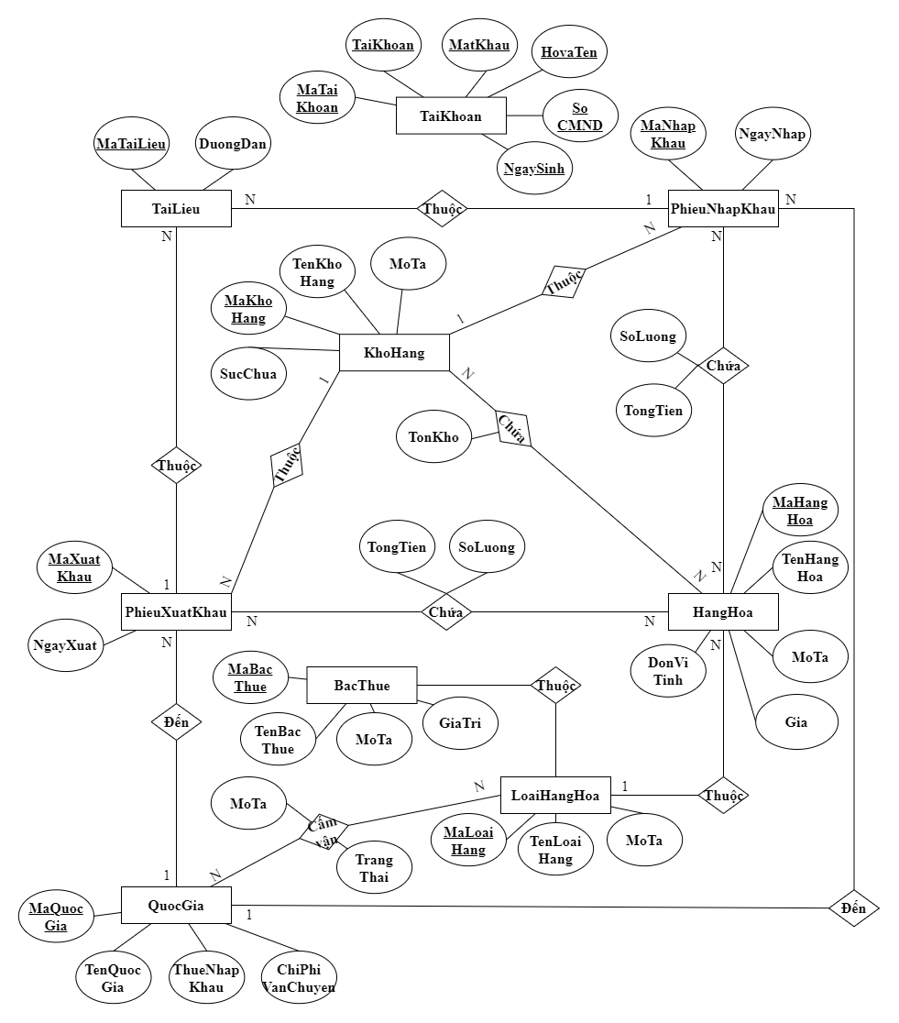

Hình 2.8.1 Sơ đồ ERD

* + 1. **Lược đồ quan hệ**

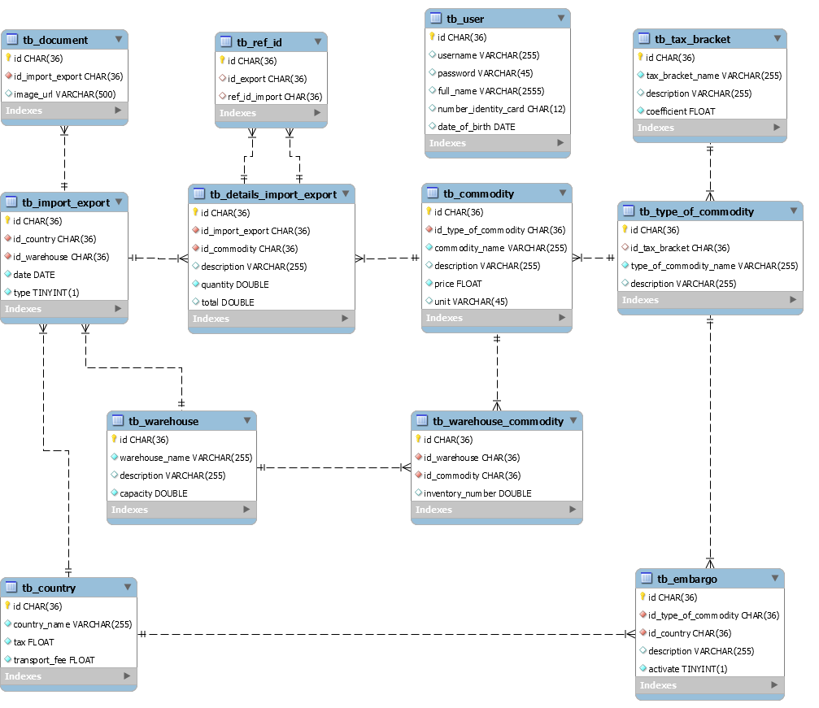

Hình 2.8.2 Cơ sở dữ liệu

* + 1. Chi tiết bảng cơ sở dữ liệu

|  |  |  |  |  |
| --- | --- | --- | --- | --- |
| **Table tb_user (Bảng người dùng)** | | | | |
| Tên cột | Giải thích | Kiểu dữ liệu | Maxlength | Ghi chú |
| Id | Mã người dùng | Char | 36 | Khóa chính |
| Username | Tên đăng nhập | Varchar | 255 |  |
| Password | Mật khẩu | Varchar | 255 |  |
| full_name | Tên người dùng | Varchar | 255 |  |
| number_identity_card | Sô chứng minh nhân dân | Char | 12 |  |
| date_of_birth | Ngày sinh | Date |  |  |

Bảng : Chi tiết bảng người dùng

|  |  |  |  |  |
| --- | --- | --- | --- | --- |
| **Table tb_tax_bracket (Bảng bậc thuế)** | | | | |
| Tên cột | Giải thích | Kiểu dữ liệu | Maxlength | Ghi chú |
| Id | Mã bậc thuế | Char | 36 | Khóa chính |
| tax_bracket_name | Tên bậc thuê | Varchar | 255 |  |
| description | Mô tả bậc thuế | Varchar | 255 |  |
| coefficient | Bậc thuế | Float |  |  |

Bảng : Chi tiết bảng bậc thuế

|  |  |  |  |  |
| --- | --- | --- | --- | --- |
| **Table tb_type_of_commodity (Bảng loại hàng)** | | | | |
| Tên cột | Giải thích | Kiểu dữ liệu | Maxlength | Ghi chú |
| Id | Mã loại hàng | Char | 36 | Khóa chính |
| type_of_commodity_name | Tên loại hàng | Varchar | 255 |  |
| description | Mô tả loại hàng | Varchar | 255 |  |
| id_tax_bracket | Mã bậc thuế | Char | 36 | Khóa ngoại |

Bảng : Chi tiết bảng loại hàng

|  |  |  |  |  |
| --- | --- | --- | --- | --- |
| **Table tb_country (Bảng quốc gia)** | | | | |
| Tên cột | Giải thích | Kiểu dữ liệu | Maxlength | Ghi chú |
| Id | Mã quốc gia | Char | 36 | Khóa chính |
| country_name | Tên quóc gia | Varchar | 255 |  |
| Tax | Thuế | Float |  |  |
| transport_fee | Phí vận chuyển | Float |  |  |

Bảng : Chi tiết bảng quốc gia

|  |  |  |  |  |
| --- | --- | --- | --- | --- |
| **Table tb_embargo (Bảng cấm vận)** | | | | |
| Tên cột | Giải thích | Kiểu dữ liệu | Maxlength | Ghi chú |
| Id | Mã cấm vận | Char | 36 | Khóa chính |
| id_type_of_commodity | Mã loại hàng | Char | 36 | Khóa ngoại |
| id_country | Mã quốc gia | Char | 255 |
| description | Mô tả | Varchar | 255 |  |
| activate | Trạng thái | Tinyint | 1 | 1 = “Kích hoạt”  0 = “Không kích hoạt” |

Bảng : Chi tiết bảng cấm vận hàng hóa

|  |  |  |  |  |
| --- | --- | --- | --- | --- |
| **Table tb_warehouse (Bảng kho hàng)** | | | | |
| Tên cột | Giải thích | Kiểu dữ liệu | Maxlength | Ghi chú |
| Id | Mã kho hàng | Char | 36 | Khóa chính |
| warehouse_name | Tên kho hàng | Varchar | 255 |  |
| description | Mô tả kho hàng | Varchar | 255 |  |
| capacity | Sức chứa | Double |  |  |

Bảng : Chi tiết bảng kho hàng

|  |  |  |  |  |
| --- | --- | --- | --- | --- |
| **Table tb_commodity (Bảng hàng hóa)** | | | | |
| Tên cột | Giải thích | Kiểu dữ liệu | Maxlength | Ghi chú |
| Id | Mã loại hàng | Char | 36 | Khóa chính |
| id_type_of_commodity | Mã hàng hóa | Char | 36 | Khóa ngoại |
| commodity_name | Tên hàng hóa | Varchar | 255 |  |
| description | Mô tả hàng hóa | Varchar | 255 |  |
| price | Giá | Float |  |  |
| unit | Đơn vị tính | Varchar | 45 |  |

Bảng : Chi tiết bảng hàng hóa

|  |  |  |  |  |
| --- | --- | --- | --- | --- |
| **Table tb_warehouse_commodity (Bảng kho hàng _ hàng hóa)** | | | | |
| Tên cột | Giải thích | Kiểu dữ liệu | Maxlength | Ghi chú |
| Id | Mã | Char | 36 | Khóa chính |
| id_warehouse | Mã kho hàng | Char | 36 | Khóa ngoại |
| id_commodity | Mã hàng hóa | Char | 36 |
| inventory_number | Số hàng tồn kho | Double |  | Defaul = 0 |

Bảng: Chi tiết bảng kho hàng và hàng hóa

|  |  |  |  |  |
| --- | --- | --- | --- | --- |
| **Table tb_import_export (Bảng nhập xuất khẩu)** | | | | |
| Tên cột | Giải thích | Kiểu dữ liệu | Maxlength | Ghi chú |
| Id | Mã bảng | Char | 36 | Khóa chính |
| id_import_export | Mã xuất nhập khẩu | Char | 36 | Khóa ngoại |
| id_country | Mã quốc gia | Char | 36 | Khóa ngoại |
| id_warehouse | Mã kho hàng | Char | 36 | Khóa ngoại |
| date | Ngày | Date |  |  |
| type | Loại | Tinyint | 1 | 1 = “Nhập khẩu”  0 = “Xuất khẩu” |

Bảng : Chi tiết bảng xuất nhập khẩu hàng hóa

|  |  |  |  |  |
| --- | --- | --- | --- | --- |
| **Table tb_document (Bảng hồ sơ liên quan)** | | | | |
| Tên cột | Giải thích | Kiểu dữ liệu | Maxlength | Ghi chú |
| Id | Mã hồ sơ | Char | 36 | Khóa chính |
| id_iexport | Mã nhập xuất | Char | 36 | Khóa ngoại |
| image_url | Đường dẫn url | Varchar | 500 |  |

Bảng : Chi tiết bảng hồ sơ liên quan

|  |  |  |  |  |
| --- | --- | --- | --- | --- |
| **Table tb_details_import_export (Bảng chi tiết nhập xuất khẩu)** | | | | |
| Tên cột | Giải thích | Kiểu dữ liệu | Maxlength | Ghi chú |
| Id | Mã chi tiết | Char | 36 | Khóa chính |
| id_import_export | Mã xuất nhập | Char | 36 | Khóa ngoại |
| id_commodity | Mã hàng hóa | Char | 36 |
| description | Mô tả | Varchar |  |  |
| quantity | Số lượng | Double |  |  |
| Total | Tổng tiền | Double |  |  |

Bảng : Chi tiết bảng hàng hóa xuất nhập khẩu

|  |  |  |  |  |
| --- | --- | --- | --- | --- |
| **Table tb_ref_id (Bảng nguồn gốc hàng hóa)** | | | | |
| Tên cột | Giải thích | Kiểu dữ liệu | Maxlength | Ghi chú |
| Id | Mã chi tiết | Char | 36 | Khóa chính |
| id_export | Mã xuất khẩu | Char | 36 | Khóa ngoại |
| ref_id_import | Mã chi tiết nhập khẩu | Char | 36 |

Bảng : Chi tiết bảng nguồn gốc hàng hóa xuất

**CHƯƠNG 3: KẾT LUẬN VÀ HƯỚNG PHÁT TRIỂN**

## 3.1. Kết luận

Hệ thống được xây dựng nhằm mục đích hỗ trợ người dùng trong việc quản lý xuất nhập khẩu hàng hóa được dễ dàng hơn và giảm bớt thời gian khi thực hiện công việc.

Hệ thốn tuy còn nhiều tính năng cần hoàn thiện. Nhưng đã giải quyết được một vài vấn đề cơ bản. Thông kê được thông tin cần thiết cho người dùng.

Thông qua đề tài, đã đạt được các mục tiêu:

* Tìm hiểu và áp dụng công nghệ Spring Boot.
* Tìm hiểu được kiến trúc phần mềm Microservies.
* Học được cách thiết kế giao diện người dùng cơ bản.
* Có thêm nhiều kiến thức khi xây dựng backend.
* Thiết kế và xây dựng ứng dụng đúng một phần với thực tê.

## 3.2. Hướng phát triển

Hiện tại hệ thống đang thiếu rất nhiều tính năng vì vậy cần phát triển và cập nhật liên tục trong tương lai:

* Phân quyền người dùng
* Thêm tính năng cập nhật , xóa với quyền cao nhất.
* Quản lý người dùng
* Cập nhật giao diện

**TÀI LIỆU THAM KHẢO**

[1] Nguyễn Mậu Hân, Giáo trình Phân tích và thiết kế hệ thống thông tin, 2004.

[2] Tìm hiểu về kiến trúc Microservies,

<https://www.nginx.com/blog/introduction-to-microservices/>

[3] Tìm hiểu về Spring Boot,

<https://spring.io/projects/spring-boot#overview>

[4] Nghiên cứu và áp dụng Spring Boot,

<https://loda.me/spring-boot-0-series-lam-chu-spring-boot-zero-to-hero-loda1558963914472/>

[5] Spring Framework, <https://spring.io/>